Archer MR400 V5 User Guide
Ce guide est un complément au Guide d'installation rapide.
Ces guides, ainsi que les logiciels sont disponibles dans le centre de téléchargement à https://www.tp-link.com/support/.Les spécifications sont disponibles sur la page du produit à l'adresse https://www.tp-link.com.Les coordonnées de l'assistance technique sont disponibles sur la page Contacter l'assistance technique à l'adresse https://www.tp-link.com/support.

Familiarisez-vous avec votre routeur 4G LTE
Ce chapitre présente les fonctionnalités et l'apparence du routeur.
Vidéo d'installation en français :

Présentation du produit
Le routeur 4G LTE partage le réseau 4G LTE de dernière génération avec plusieurs appareils Wi-Fi, où que vous soyez.
Avec des ports Ethernet et des antennes, le routeur fournit un accès filaire et sans fil pour plusieurs ordinateurs et mobiles.
Le routeur est le hub parfait de votre réseau domestique ou professionnel.

Agencement des panneaux

Vue de dessus
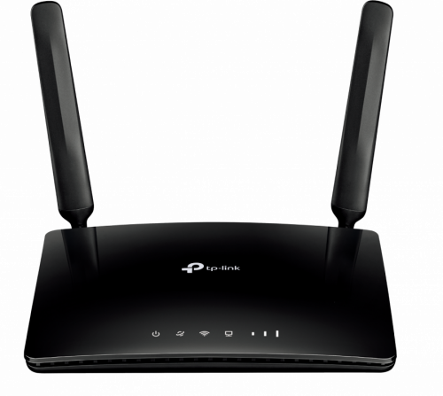
Les LED du routeur sont situées sur le panneau avant (vues de gauche à droite). Elles indiquent l'état de fonctionnement du routeur selon le tableau suivant :
Nom | État | Indication
 | On | Le système a démarré avec succès.
 | Flashing | Le système démarre ou le micrologiciel est en cours de mise à niveau. Ne déconnectez pas et ne mettez pas le routeur hors tension.
 | Off | L'alimentation est coupée.
 | On | Le routeur est connecté à Internet.
 | Off | Il n'y a pas de connexion Internet.
 | On | La fonction sans fil est activée.
 | Flashing | La connexion WPS est en cours. Cela peut prendre jusqu'à 2 minutes.
 | Off | La fonction sans fil est désactivée.
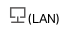 | On | Au moins un port LAN est connecté à un appareil sous tension.
 | Off | Aucun port LAN n'est connecté à un appareil sous tension.
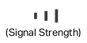 | On | Indique la force du signal que le routeur a reçu de l'Internet mobile. Plus de barres allumées indiquent une meilleure force de signal.
 | Off | Il n'y a pas de signal Internet mobile.
Si le voyant Internet est éteint, veuillez d'abord vérifier votre connexion Internet.
Reportez-vous à Connectez votre routeur 4G LTE pour plus d'informations sur la façon d'établir une connexion Internet correctement.
Si vous avez déjà établi une bonne connexion, veuillez contacter votre FAI pour vous assurer que votre service Internet est disponible maintenant.Si le voyant d'intensité du signal est éteint, veuillez d'abord vérifier votre voyant Internet. Si votre LED Internet est également éteinte, veuillez vous référer à la note 1. Si votre LED Internet est allumée, veuillez déplacer le routeur vers un emplacement qui reçoit un signal Internet mobile puissant, comme près d'une fenêtre.

Le panneau arrière
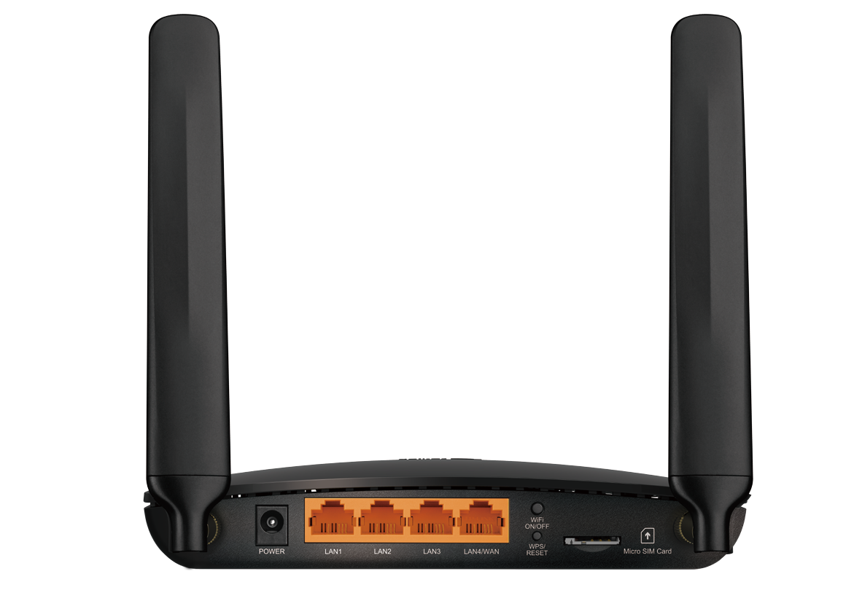
Les éléments suivants (de gauche à droite) sont situés sur le panneau arrière :
Item | Description
POWER socket | Pour connecter le routeur à une prise de courant via l'adaptateur secteur fourni.
LAN1, LAN2, LAN3, LAN4/WAN | Pour connecter vos PC ou d'autres périphériques réseau Ethernet.\ En mode routeur sans fil, le port LAN4/WAN est utilisé pour la connexion à un périphérique Câble/FTTH/VDSL/ADSL.
Wi-Fi ON/OFF | Pour activer/désactiver la fonction Wi-Fi.
WPS/RESET | Appuyez sur ce bouton et maintenez-le enfoncé jusqu'à ce que le voyant d'alimentation commence à clignoter pour réinitialiser le routeur à ses paramètres d'usine par défaut.
WPS/RESET | Pour activer la fonction WPS, appuyez sur ce bouton pendant environ 2 secondes. Si vous disposez d'un appareil compatible WPS, vous pouvez appuyer sur ce bouton pour établir rapidement une connexion entre le routeur et l'appareil client.
Emplacement pour carte micro SIM | Emplacement pour la carte micro SIM.
Antennes | Utilisé pour les sessions de données sur LTE. Redressez-les pour obtenir le meilleur signal Internet mobile.

Connexion du matériel

Pré-requis
Pour vous connecter et utiliser le routeur pour le partage Internet, vous devez disposer des éléments suivants :
Une carte Micro SIM avec accès Internet activé.un PC avec un adaptateur Ethernet actif et un câble Ethernet avec connecteurs RJ45.un Navigateur Web, tel que Microsoft Internet Explorer, Mozilla Firefox ou Apple Safari.

Positionnez votre routeur 4G LTE
Avec le routeur, vous pouvez accéder à votre réseau de n'importe où dans la couverture du réseau sans fil. Cependant, la puissance et la couverture du signal sans fil varient en fonction de l'environnement de votre routeur. De nombreux obstacles peuvent limiter la portée du signal sans fil, par exemple des structures en béton, l'épaisseur et le nombre de murs.
Pour votre sécurité et de meilleures performances Wi-Fi, veuillez :
ne pas placer le routeur dans un endroit où il serait exposé à l'humidité ou à une chaleur excessive.le tenir à l'écart des sources de rayonnement électromagnétique puissant et des appareils sensibles aux ondes électromagnétiques.placer le routeur dans un endroit où il peut être connecté aux différents appareils ainsi qu'à une source d'alimentation.placer le routeur dans un endroit où il peut recevoir un signal Internet mobile puissant.vous assurer que les câbles et le cordon d'alimentation sont placés en toute sécurité pour ne pas créer de risque de chute.
Généralement, le routeur est placé sur une surface horizontale, comme une étagère ou un bureau.
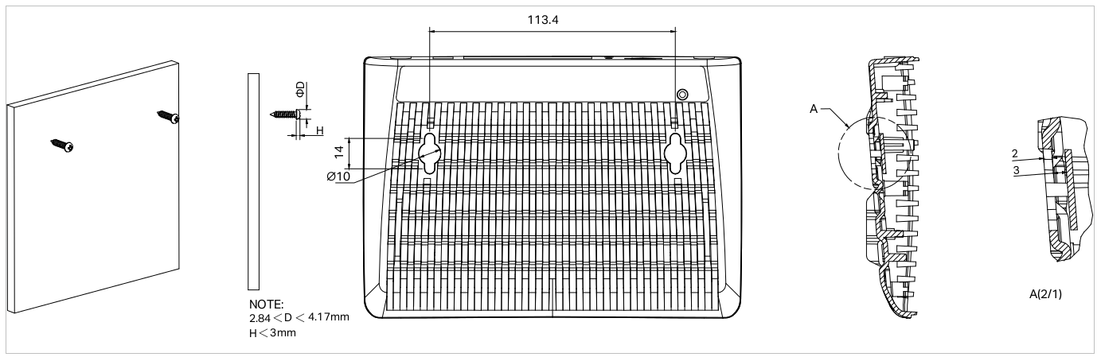L'appareil peut également être fixé au mur, comme illustré dans la figure suivante :

Diamètre de la vis : 2,84 mm < D < 4,17 mm, distance entre les deux vis : 113,4 mm. La vis qui dépasse du mur nécessite une base d'environ 4 mm et la longueur de la vis doit être d'au moins 20 mm pour supporter le poids du produit.

Connectez votre routeur 4G LTE
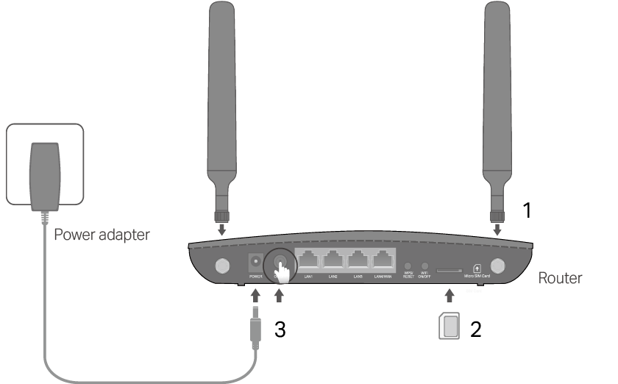
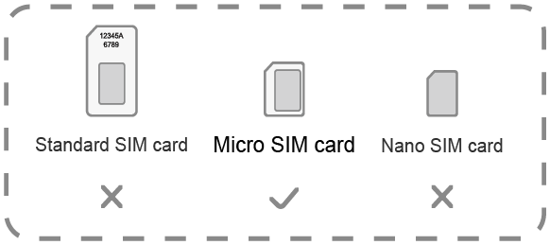
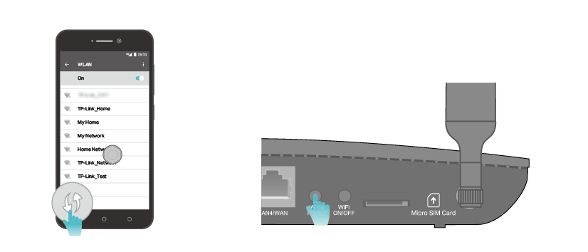
Connectez votre routeur :Installez les antennes et positionnez-les vers le haut.Insérez la carte Micro SIM dans la fente jusqu'à ce que vous entendiez un clic.Connectez l'adaptateur secteur et appuyez sur le bouton POWER ON/OFF pour allumer le routeur. La source d'alimentation doit être à proximité de l'appareil et doit être facilement accessible.Connectez votre ordinateur au routeur :Méthode 1, filaire : Connectez le port Ethernet de votre ordinateur à l'un des ports LAN du routeur via un câble Ethernet.Méthode 2, sans fil : utilisez le SSID (nom du réseau sans fil) par défaut et le mot de passe sans fil imprimés sur l'étiquette du routeur pour vous connecter sans fil.Méthode 3, avec le bouton WPS : les appareils sans fil prenant en charge WPS, y compris les téléphones Android, les tablettes et la plupart des cartes réseau USB, peuvent être connectés à votre routeur via cette méthode. (WPS n'est pas pris en charge par les appareils iOS.)
Remarque : La fonction WPS ne peut pas être configurée si la fonction sans fil du routeur est désactivée. De plus, la fonction WPS sera désactivée si votre cryptage sans fil est WEP. Veuillez vous assurer que la fonction sans fil est activée et configurée avec le cryptage approprié avant de configurer le WPS.Appuyez sur l'icône WPS sur l'écran de l'appareil.Appuyez immédiatement sur le bouton WPS du routeur → La LED Wi-Fi clignote pendant environ 2 minutes.Quand le voyant Wi-Fi reste allumé, le périphérique client s'est connecté avec succès au routeur.

Connexion au routeur 4G LTE
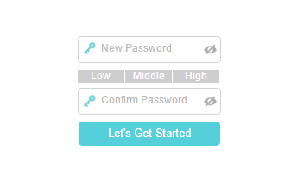
Connexion au routeur 4G LTE : La page de gestion Web peut être utilisée sur n'importe quel système d'exploitation Windows, Macintosh ou UNIX avec un navigateur Web, tel que Microsoft Internet Explorer, Mozilla Firefox ou Apple Safari. Pour vous connecter à votre routeur :Si l'adresse IP de votre ordinateur est statique (fixe), modifiez ses paramètres pour obtenir automatiquement une adresse IP. Reportez-vous à la FAQ pour configurer votre ordinateur.Dans un navigateur Web ouvrez la page http://tplinkmodem.net ou http://192.168.1.1. Définissez un mot de passe fort de 1 à 32 caractères et cliquez sur Commençons :
Pour les connexions ultérieures, utilisez le mot de passe que vous avez créé.

Configuration des connexions Internet
Voici comment connecter votre routeur à Internet.
Un assistant de configuration rapide intégré fonctionne avec un navigateur Web.
Il intègre de nombreuses informations sur le FAI et automatise les étapes en vérifiant leur exécution.
De plus, si votre FAI fournit un service IPv6, vous pouvez configurer une connexion IPv6.

En utilisant l'assistant d'installation rapide
Pour configurer rapidement votre routeur en plusieurs étapes simples :
Connectez-vous sur http://tplinkmodem.net avec le mot de passe du routeur.Onglet Installation rapide :
La configuration rapide n'est pas disponible si votre carte SIM est verrouillée. Déverrouillez votre carte SIM comme demandé.
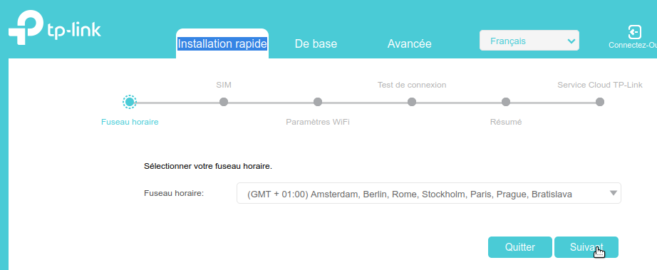
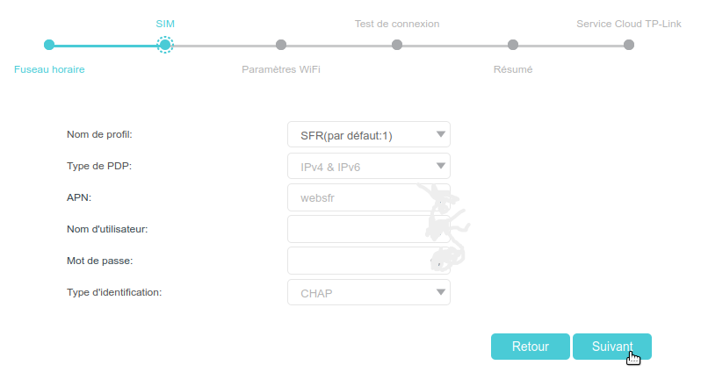
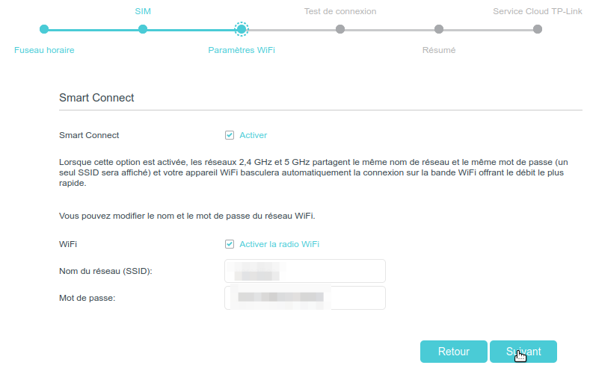
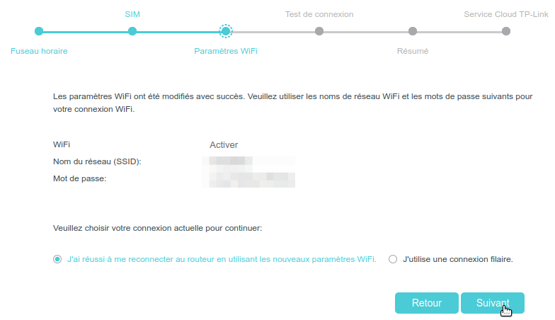
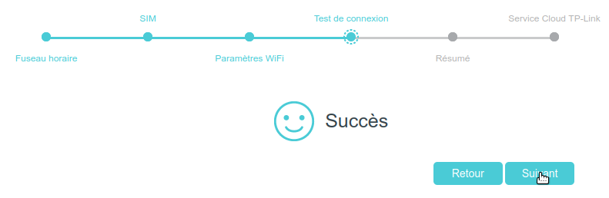
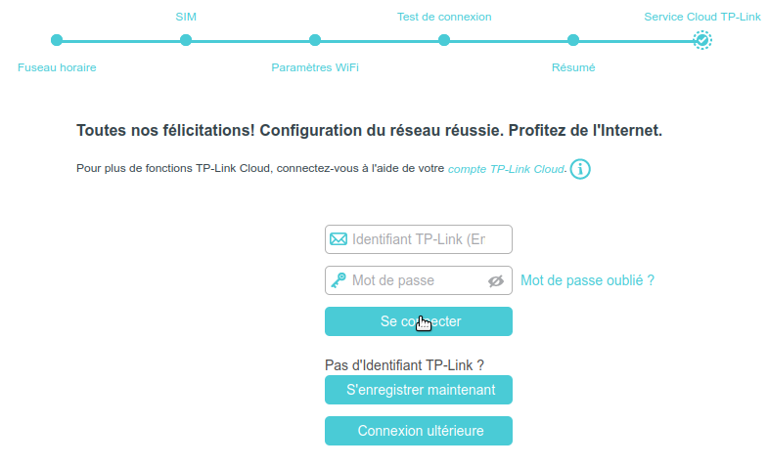
Fuseau horaire : choisissez le vôtre (Paris) puis SuivantSIM : confirmez les paramètres avec les informations fournies par votre FAI puis Suivant :Paramètres WiFi :Smart Connect : Si activé, les réseaux 2,4 GHz et 5 GHz partagent le même SSID et le même mot de passe (un seul SSID), votre appareil WiFi basculera automatiquement sur la bande WiFi offrant le débit le plus rapide.Activer la radio WiFi : cochezNom du réseau (SSID), Mot de passe : vous pouvez modifier le nom (SSID) et le mot de passe du réseau sans fil. Cela fait, tous vos appareils sans fil devront désormais utiliser les nouveaux SSID et mot de passe pour se connecter au routeur.Cliquez sur SuivantParamètres WiFi :cochez J'ai réussi à me reconnecter au routeur en utilisant les nouveaux paramètres WiFi. ou J'utilise une connexion filaire. selon le casCliquez sur Suivant :Test de connexion : Si succès, Cliquez sur SuivantRésumé : Cliquez sur SuivantService Cloud TP-Link :Vous pouvez vous connecter avec l'identifiant (e-mail) et le mot de passe définis plus haut
Le routeur prend en charge deux modes de fonctionnement, le mode routeur 3G/4G et le mode routeur sans fil. Si vous possédez déjà un modem ou que votre connexion Internet est fournie via un câble Ethernet mural, vous pouvez configurer le routeur en tant que routeur sans fil standard pour partager Internet.

En créant un profil de connexion
Si les paramètres de votre FAI ne sont pas détectés par le routeur, vous pouvez créer un profil de connexion Internet :
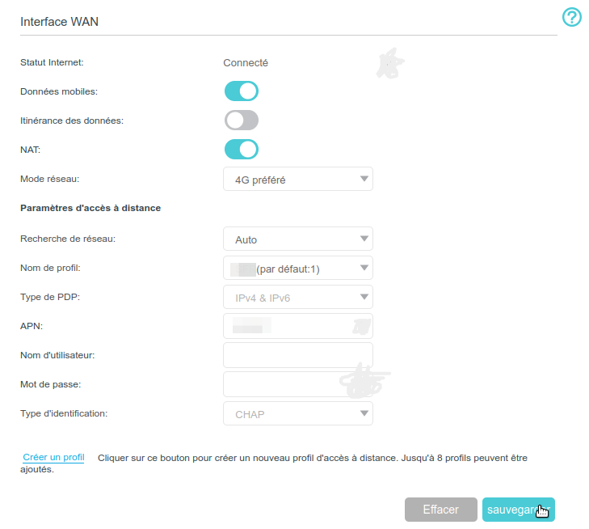
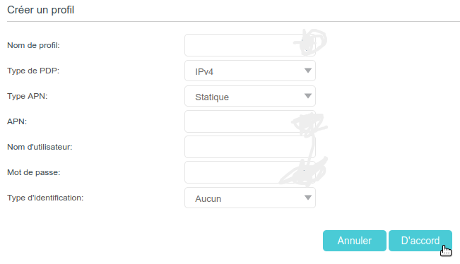
Connectez-vous sur http://tplinkmodem.net avec le mot de passe du routeur.Onglet Avancée, Réseau > Internet (à gauche) :Cliquez sur Créer un profil.Créer un profil :Renseignez selon votre FAI et cliquez sur D'accord pour valider les paramètres → le nouveau profil sera utilisé pour établir une nouvelle connexion.Vous pouvez aussi mettre à niveau les informations du fournisseur de services Internet pris en charge.. Vous pouvez afficher toutes les connexions Internet ou modifier les connexions configurées manuellement sur cette page.Mode réseau : 4G préféré, 4G uniquement ou 3G uniquement selon vos besoins.Recherche de réseau : Si Auto affiche un mauvais profil de FAI, mettez Manuel et, lorsque vous y êtes invité, sélectionnez le bon réseau ISP et cliquez sur Enregistrer.
Vous pouvez afficher toutes les connexions Internet ou modifier les connexions configurées manuellement sur cette page.Vous pouvez changer le mode réseau en 4G uniquement ou 3G uniquement selon vos besoins.

Configuration d'un tunnel IPv6
La fonction Tunnel IPv6 aide à obtenir des ressources IPv6 sur la base d'une connexion WAN IPv4 ou vice versa.
Le tunnel IPv6 est un mécanisme de transition qui permet aux hôtes et aux réseaux IPv6 isolés de se contacter via une infrastructure IPv4 uniquement avant qu'IPv6 ne supplante complètement IPv4.
C'est une solution temporaire pour les réseaux qui ne prennent pas en charge la double pile native, où IPv6 et IPv4 s'exécutent indépendamment.
Le routeur fournit trois mécanismes de tunneling : 6to4, 6rd et DS-Lite. La façon de configurer les tunnels 6rd et DS-Lite est similaire.
Vous devez reconfigurer les paramètres du tunnel IPv6 à chaque redémarrage du routeur. Assurez-vous que la connexion WAN souhaitée est connectée avant la configuration.

Utiliser le tunnel public IPv6 Service-6to4
Le tunnel 6to4 est en quelque sorte un service public.
Si votre réseau comporte des serveurs 6to4, vous pouvez utiliser ce mécanisme pour accéder au service IPv6.
Si votre FAI ne vous fournit qu'une connexion IPv4 et que vous voulez visiter des sites Web IPv6, vous pouvez essayer de mettre en place un tunnel 6to4.
Pour configurer le tunnel IPv6 alors que mon FAI qui ne fournit pas le service de tunnel :
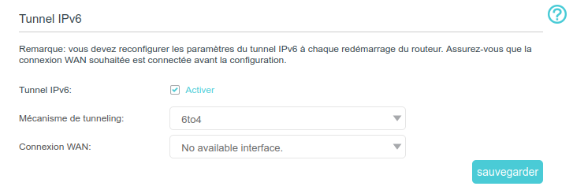
Connectez-vous sur http://tplinkmodem.net avec le mot de passe du routeur.Onglet Avancée, cliquez sur Réseau > Tunnel IPv6 :Tunnel IPv6 : cochezMécanisme de tunneling : 6to4Connexion WAN : choisissez une connexion WAN dans la liste déroulante,puis cliquez sur Sauvegarder.S'il n'y a pas de connexion WAN disponible, assurez-vous d'être connecté à Internet.
Vous pouvez maintenant visiter les sites Web IPv6 avec le tunnel 6to4.
Si vous ne pouvez toujours accéder aux ressources IPv6, c'est qu'aucun serveur public 6to4 n'a été trouvé sur votre réseau.
Vous pouvez contacter votre FAI pour vous inscrire au service de connexion IPv6.

Spécifiez le tunnel 6rd avec les paramètres fournis par votre FAI
Pour spécifier le tunnel 6rd avec les paramètres fournis par votre FAI :
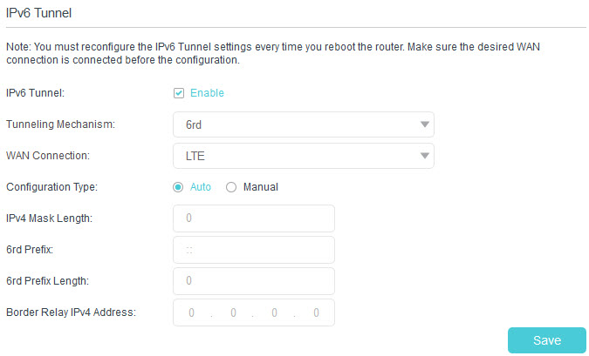
Connectez-vous sur http://tplinkmodem.net avec le mot de passe du routeur.Onglet Avancée, cliquez sur Réseau > Tunnel IPv6 :Tunnel IPv6 : Cochez la caseMécanisme de tunneling : 6rdConnexion WAN : sélectionnez une connexion WAN dans la liste déroulante.Selon les paramètres fournis par votre FAI, choisissez Auto ou Manuel. Plus de paramètres sont nécessaires si vous choisissez Manuel.Cliquez sur Sauvegarder :S'il n'y a pas de connexion WAN disponible à choisir, assurez-vous que vous êtes connecté à Internet et que le type de connexion n'est pas Bridge.
Maintenant, vous pouvez visiter les sites IPv6 avec le tunnel 6rd.
La façon de mettre en place un tunnel DS-Lite est similaire à celle du tunnel 6rd.
Si vous disposez d'une connexion WAN IPv6 uniquement et que vous vous êtes inscrit au service de tunnel DS-Lite, spécifiez le tunnel DS-Lite en suivant les étapes ci-dessus.

Tester la connectivité Internet
Le routeur fournit un outil de diagnostic pour connaître la connectivité Internet et localiser les dysfonctionnements.
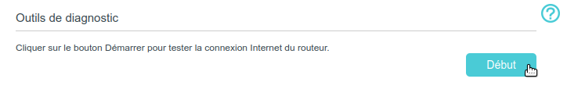
Connectez-vous sur http://tplinkmodem.net avec le mot de passe du routeur.Onglet Avancée Outils système > Diagnostics :Cliquez sur Démarrer pour tester la connectivité Internet : le résultat du test s'affiche dans la zone grise.

QoS
Ce chapitre explique comment créer une règle QoS (Quality of Service) pour spécifier la hiérarchisation du trafic et minimiser l'impact causé lorsque la connexion est sous forte charge.

Objectif
Spécifier les niveaux de priorité pour certains appareils ou applications. Par exemple, j'ai plusieurs appareils connectés à mon réseau sans fil. Je souhaite définir une vitesse intermédiaire sur Internet pour mon téléphone.

Méthode
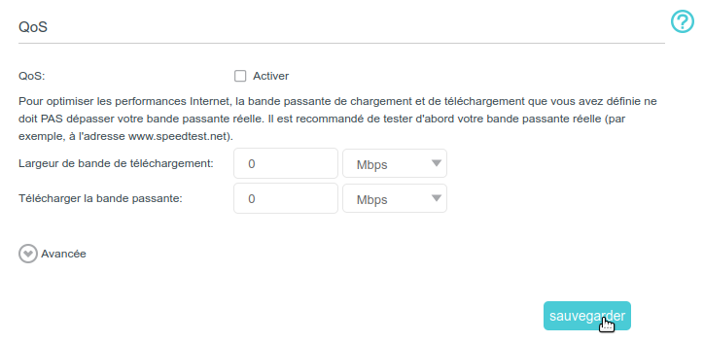
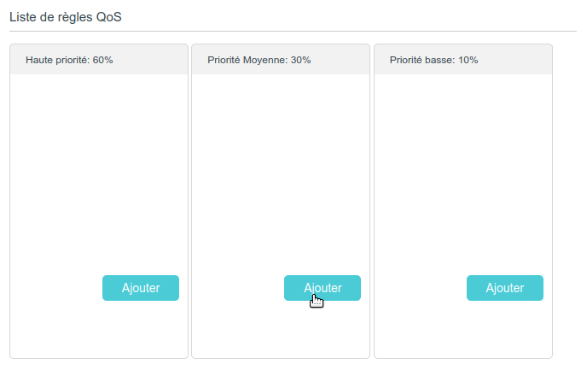
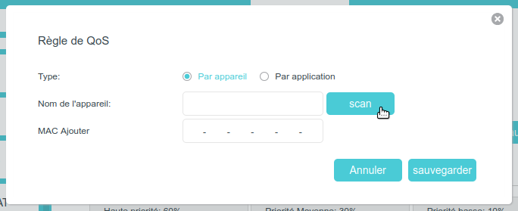
Connectez-vous sur http://tplinkmodem.net avec le mot de passe du routeurOnglet Avancée, QoS > Réglages :Activez QoS et définissez l'allocation de bande passante :QoS : Activer.Largeur de bande de téléchargement : Saisissez la bande passante maximale de téléversement (upload) fournie par votre fournisseur de services Internet. 1Mbps équivaut à 1000Kbps.Télécharger la bande passante : Saisissez la bande passante maximale de téléchargement (download) fournie par votre fournisseur de services Internet. 1Mbps équivaut à 1000Kbps.Cliquez sur Avancée et faites glisser la barre de défilement pour définir le pourcentage de priorité de la bande passante.Cliquez sur SauvegarderAjoutez une règle QoS de priorité moyenne pour le téléphone :Cliquez sur Ajouter dans la colonne Priorité intermédiaire : 30 %Sélectionnez Par appareil, puis cliquez sur Scan :Choisissez l'appareil correspondant dans la listeCliquez sur Sauvegarder.Pour supprimer une règle QoS, cliquez sur pour supprimer la règle de la liste.
Terminé!
Maintenant, la QoS est implémentée pour prioriser le trafic Internet.

Sécurité du réseau
Voici comment protéger votre réseau domestique contre les cyberattaques et les utilisateurs non autorisés en utilisant trois fonctions de sécurité réseau.
Vous pouvez protéger votre réseau domestique :
avec la protection DoS, contre les attaques DoS (Denial of Service) qui inondent votre réseau avec des requêtes serveuravec le contrôle d'accès, qui bloque ou autorise l'accès à votre réseau à des clients spécifiquesou en empêchant l'usurpation d'identité ARP et les attaques ARP qui utilisent les liaisons IP & MAC.

Protection de réseau contre les cyberattaques
Le pare-feu SPI peut empêcher les cyberattaques et valider le trafic qui transite par le routeur en fonction du protocole.
Cette fonction est activée par défaut et il est recommandé de conserver les paramètres par défaut.
La protection DoS peut protéger votre réseau domestique contre les attaques DoS qui inondent votre réseau de requêtes serveur.
Suivez les étapes ci-dessous pour configurer le pare-feu et la protection DoS.
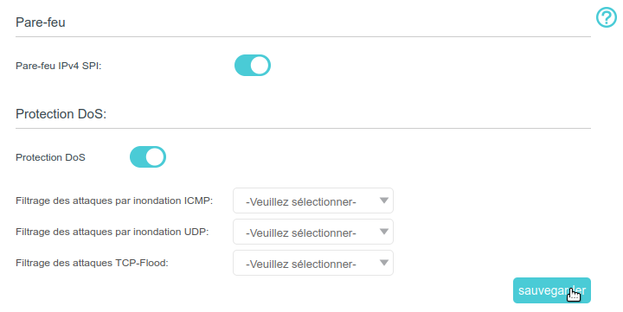
Connectez-vous sur http://tplinkmodem.net avec le mot de passe du routeur.Onglet Avancée, Sécurité > Pare-feu et protection DoS (à gauche)Activez Pare-feu IPv4 SPI.Activez Protection DoS. Remarque : Protection DoS nécessite d'activer aussi Surveillance du trafic dans Outils système > Moniteur de trafic (à gauche).Définissez le niveau de protection (faible, moyen ou élevé) pour :Filtrage des attaques par inondation ICMP : pour empêcher l'attaque par inondation ICMP (Internet Control Message Protocol)Filtrage des attaques par inondation UDP : pour empêcher l'attaque par inondation UDP (User Datagram Protocol)Filtrage des attaques TCP-Flood : pour empêcher l'attaque par inondation TCP-SYN (Transmission Control Protocol-Synchronize).
Conseils : Le niveau de protection est basé sur le trafic en nombre de paquets. La protection se déclenche immédiatement lorsque le nombre de paquets dépasse la valeur seuil définie dans la section Paramètres de niveau de protection Dos plus bas dans la même page ; l'hôte dangereux s'affiche dans la liste des hôtes DoS bloqués.Cliquez sur Sauvegarder

Filtrage des services
Avec le filtrage des services, vous pouvez empêcher certains utilisateurs d'accéder au service spécifié, voire bloquer complètement l'accès Internet.
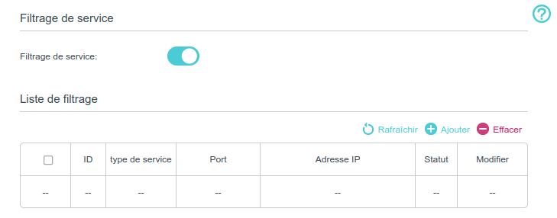
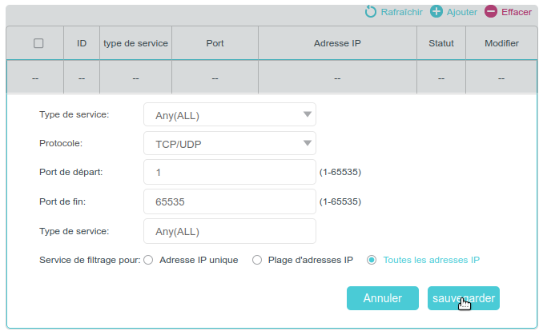
Connectez-vous sur http://tplinkmodem.net avec le mot de passe du routeur.Onglet Avancée, Sécurité > Filtrage de service, activez Filtrage de serviceDans la Liste de filtrage, Cliquez sur Ajouter.Type de service : Sélectionnez un type de service dans la liste déroulante → les quatre champs suivants seront automatiquement renseignés. Si le type de service souhaité n'est pas répertorié, sélectionnez Personnalisé et saisissez les informations manuellement.Service de filtrage pour : Spécifiez la ou les adresses IP auxquelles cette règle de filtrage s'appliquera.Cliquez sur Sauvegarder.

Contrôle d'accès
Le contrôle d'accès bloque ou autorise des périphériques clients spécifiques à accéder à votre réseau (avec ou sans fil) d'après une liste de périphériques bloqués (liste noire) ou une liste de périphériques autorisés (liste blanche).
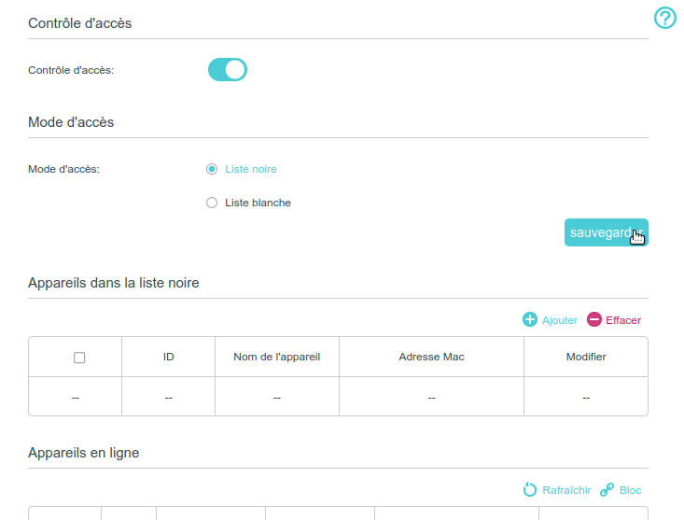
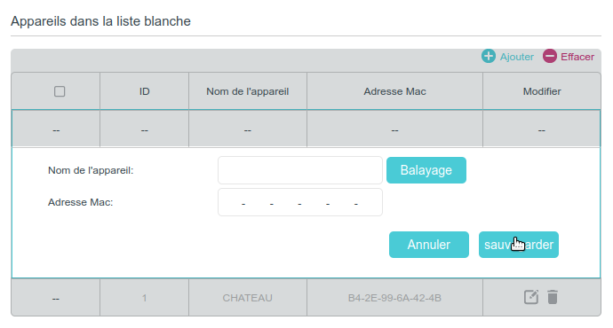
Connectez-vous sur http://tplinkmodem.net avec le mot de passe du routeur.Onglet Avancée, Sécurité > Contrôle d'accès, activez Contrôle d'accèsPour bloquer un ou plusieurs appareils :Mode d'accès : Liste noire (recommandé) pour bloquer les périphériques dans la liste.cliquez sur SauvegarderSélectionnez le ou les appareils à bloquer dans le tableau Appareils en ligne.Cliquez sur Bloc au-dessus du tableau Appareils en ligne. Les appareils sélectionnés seront automatiquement ajoutés aux appareils de la liste noire.Pour autoriser un ou plusieurs appareils :Mode d'accès : Liste blanche pour autoriser les périphériques dans la liste.cliquez sur SauvegarderCliquez sur Ajouter :Saisissez le nom et l'adresse MAC de l'appareil (vous pouvez vous aider du bouton Balayage si l'appareil est connecté à votre réseau) et cliquez sur Sauvegarder
Vous pouvez désormais bloquer ou autoriser des périphériques clients spécifiques à accéder à votre réseau (par câble ou sans fil) à l'aide de la liste noire ou de la liste blanche.

Liaison IP et MAC
La liaison IP et MAC, (ARP = Address Resolution Protocol), lie l'adresse IP du périphérique réseau à son adresse MAC.
Elle empêche l'usurpation d'identité ARP et d'autres attaques ARP en refusant l'accès réseau à un périphérique dont l'adresse IP correspond dans la liste de liaison, mais dont l'adresse MAC n'est pas reconnue.
Pour cela :
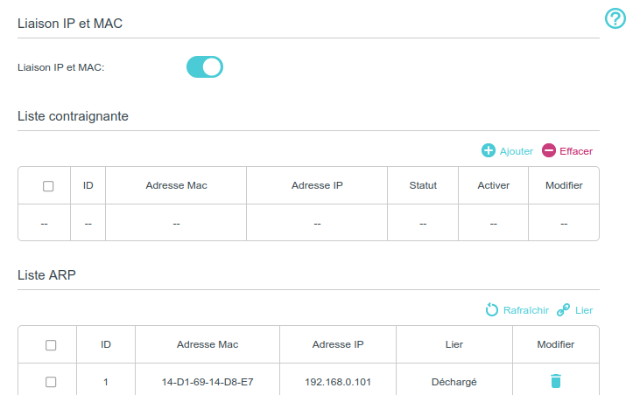
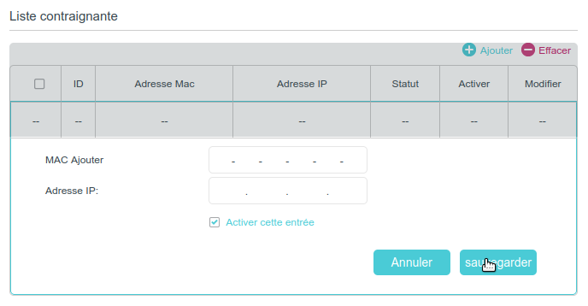
Connectez-vous sur http://tplinkmodem.net avec le mot de passe du routeur.Onglet Avancée, Sécurité > Liaison IP et MAC : activez liaison IP et MAC.Liez votre ou vos appareils selon vos besoins :Pour lier un appareil connecté :Sélectionnez le ou les appareils à lier dans la liste ARP.Cliquez sur Lier pour ajouter à la liste de liaison.Pour lier un appareil non connecté :Cliquez sur Ajouter.MAC Ajouter : Saisissez l'adresse MAC à lier.Adresse IP : Saisissez l'adresse IP à lierCochez Activer l'entrée et cliquez sur Sauvegarder
Désormais, vous n'avez plus à vous soucier de l'usurpation d'identité ARP et d'autres attaques ARP.

Contrôle parental
Cette fonction bloque les sites Web inappropriés, explicites et malveillants, et contrôle l'accès à des sites Web spécifiés à une heure spécifiée.
Il s'agit de contrôler l'heure à laquelle vos enfants ou d'autres utilisateurs du réseau domestique sont autorisés à accéder à Internet et les types de sites Web qu'ils peuvent visiter.
Par exemple, n'autoriser les appareils de vos enfants (par exemple un ordinateur ou une tablette) à accéder qu'à www.tp-link.com et wikipedia.org, et seulement en semaine de 18h00 à 22h00.
Pour cela :
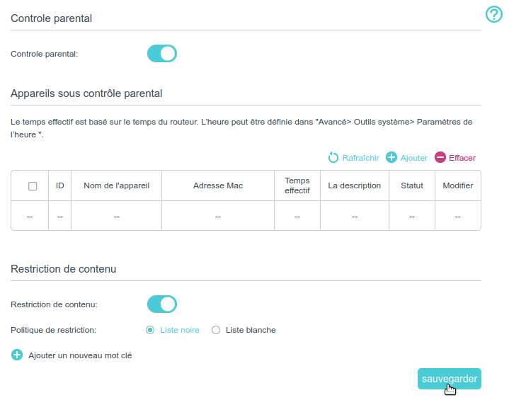
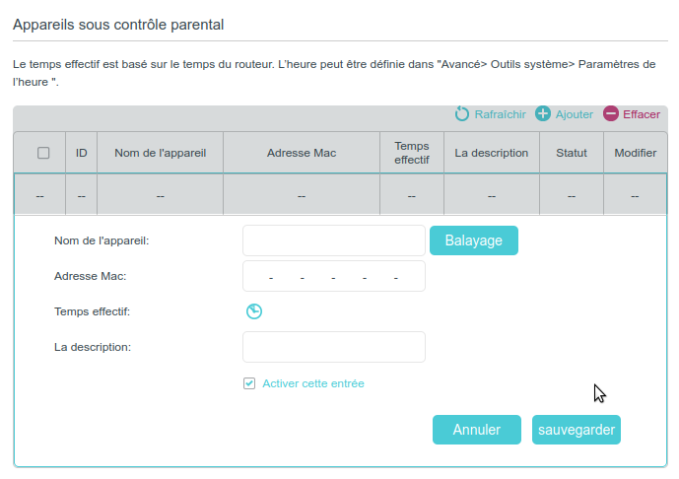
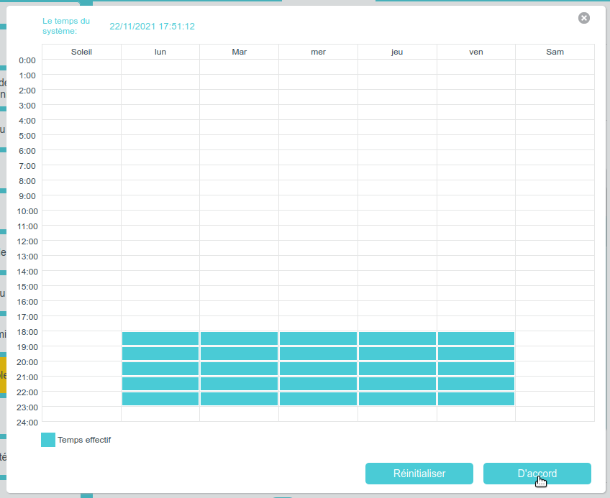
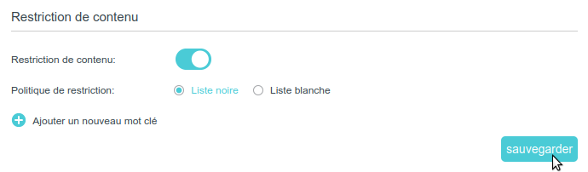
Connectez sur http://tplinkmodem.net avec le mot de passe du routeur.Onglet De base ou Avancée, Controle parental et activez le contrôle parental.Accédez à Basique ou Avancé, Contrôle parental et activez Controle parental :Cliquez sur Ajouter :Cliquez sur Balayage et sélectionnez l'appareil à contrôler. Ou renseignez Nom de l'appareil et son Adresse MacCliquez sur l'icône pour définir l'heure. Faites glisser le curseur sur la période et cliquez sur D'accord.La description : Saisissez une description pour l'entrée.Cochez la case Activer cette entrée et cliquez sur Sauvegarder.Sélectionnez le type de restriction :Liste noire : les appareils contrôlés ne peuvent accéder à aucun site Web contenant les mots-clés spécifiés pendant la période définie.Liste blanche : les appareils contrôlés ne peuvent accéder aux sites Web contenant les mots-clés spécifiés que pendant la période définie.Cliquez sur Ajouter un nouveau mot clé. Vous pouvez ajouter jusqu'à 200 mots-clés pour la liste noire et la liste blanche. Vous trouverez ci-dessous quelques exemples d'entrées pour autoriser l'accès.Saisissez une adresse Web (par exemple, www.tp-link.com) ou un mot-clé d'adresse Web (par exemple, wikipedia) pour n'autoriser ou bloquer que l'accès aux sites Web contenant ce mot-clé.Si vous souhaitez bloquer tout accès à la navigation Internet, n'ajoutez aucun mot-clé à la Whitelist.Cliquez sur Sauvegarder
Vous pouvez désormais contrôler l'accès Internet de vos enfants en fonction de vos besoins.

SMS
Ce chapitre explique comment utiliser les fonctions SMS pour afficher et rédiger des messages, conserver des brouillons et spécifier le numéro du centre de messagerie. Vous pouvez facilement surveiller votre utilisation des données en envoyant un message à votre opérateur.

Consulter les messages
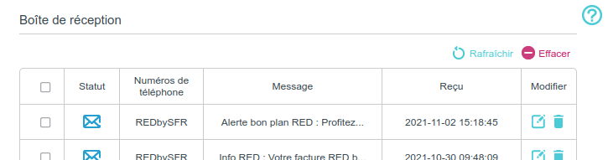
Connectez-vous à http://tplinkmodem.net avec le mot de passe du routeur.Onglet Avancée, SMS > Boîte de réception.Cliquez sur l'icône  ou pour déplier et lire le contenu du message.
indique que le message est lu, tandis que indique que le message n'est pas lu.

Éditer et envoyer un nouveau message
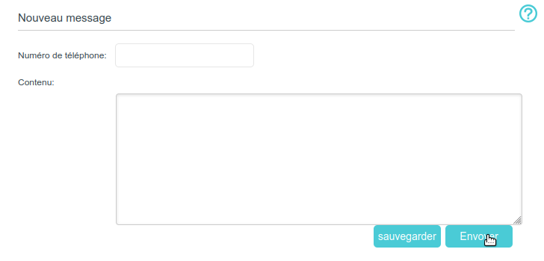
Connectez-vous sur http://tplinkmodem.net avec le mot de passe du routeur.Onglet Avancée, SMS > Nouveau messageNuméro de téléphone : numéro de téléphone du destinataireContenu: votre message. Vous pouvez saisir jusqu'à 160 lettres ou chiffres, et tout caractère excédentaire sera envoyé dans le prochain message. Vous pouvez envoyer jusqu'à 5 messages à chaque fois.Cliquez sur Envoyer pour envoyer le message ou sur Sauvegarder pour enregistrer le message dans les brouillons.

Consulter les messages envoyés
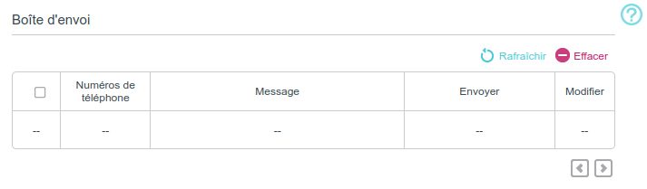
connectez-vous sur http://tplinkmodem.net avec le mot de passe du routeur.Onglet Avancée, SMS > Boîte d'envoi. Tous les messages que vous avez envoyés sont répertoriés dans le tableau Boîte d'envoi.
Vous pouvez cliquer sur pour modifier et transférer le message.

Afficher les brouillons
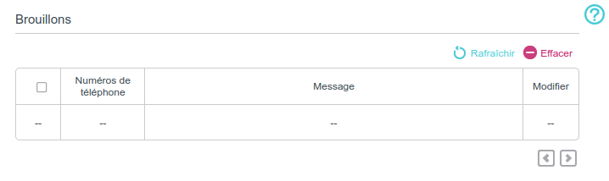
Connectez-vous sur http://tplinkmodem.net avec le mot de passe du routeurOnglet Avancée, SMS > Brouillons. Tous les messages non envoyés sont répertoriés dans le tableau Brouillons.
Vous pouvez cliquer sur pour modifier et transférer le message.

Paramètres SMS
Les paramètres SMS permettent de configurer le Centre de messagerie.
Lorsque le centre de messages est activé, vous pouvez modifier le numéro du centre de messages via lequel les messages seront envoyés.
Il n'est pas recommandé de le changer car un mauvais numéro de centre de messagerie affectera la fonction SMS du routeur.
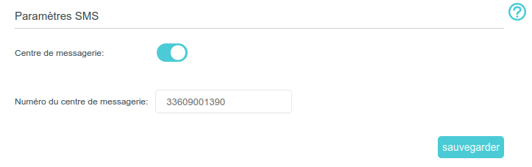
Connectez-vous sur http://tplinkmodem.net avec le mot de passe du routeur.Onglet Avancée, SMS > Paramètres SMS, activez Centre de messagerie :Numéro du centre de messagerie : renseigné automatiquement, modifiez-le selon vos besoins.

Réseau d'invités
Cette fonction fournit un accès Wi-Fi aux invités sans divulguer votre réseau principal.
Lorsque vous avez des invités dans votre maison, appartement ou lieu de travail, vous pouvez créer un réseau d'invités pour eux.
Vous pouvez personnaliser les options du réseau invité pour garantir la sécurité, la confidentialité et la fluidité du réseau.

Créer un réseau pour les invités
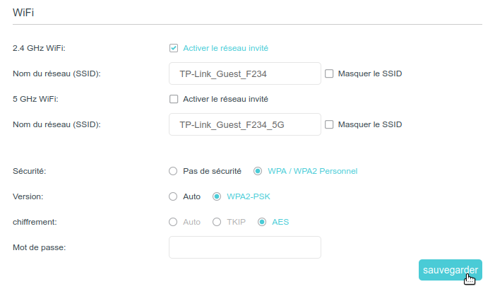
Connectez-vous sur http://tplinkmodem.net avec le mot de passe du routeur.Onglet Avancée, Réseau invité. Localisez la section WiFi.Créez un réseau invité 2,4 GHz ou 5 GHz selon vos besoins :Activez le réseau invité WiFi 2,4 GHz, 5 GHz ou les deux.Personnalisez le SSID. Ne cochez paz Masquer le SSID sauf si vous souhaitez que vos invités saisissent manuellement le SSID pour l'accès au réseau invité.Sécurité : cochez WPA / WPA2 Personnel, conservez les valeurs de version et de cryptage par défaut et personnalisez votre propre mot de passe.Cliquez sur Sauvegarder. Vos invités peuvent désormais accéder à votre réseau invité en utilisant le SSID et le mot de passe que vous avez définis
Pour afficher les informations du réseau invité : onglet Avancée, Statut et localisez la section Réseau d'invités.

Personnaliser les options de réseau d'invités
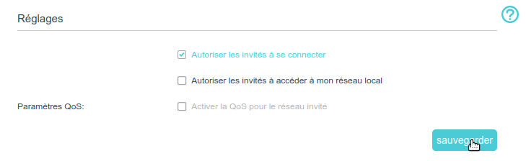
Connectez-vous sur http://tplinkmodem.net avec le mot de passe du routeur.Onglet Avancée, Réseau d'invités : Localisez la section Réglages.Personnalisez les options du réseau d'invités en fonction de vos besoins.Autoriser les invités à se connecter : cochez cette case si vous souhaitez autoriser les clients sans fil de votre réseau invité à communiquer entre eux via des méthodes telles que les voisins du réseau, Samba, Ping et FTP.Autoriser les invités à accéder à mon réseau local : cochez cette case si vous souhaitez autoriser les clients WiFi de votre réseau d'invités à communiquer avec les appareils connectés aux ports LAN de votre routeur ou au réseau principal via des méthodes telles que les voisins du réseau, Samba , Ping et FTP.Activer la QoS pour le réseau invité : cochez cette case si vous souhaitez attribuer les bandes passantes montante et descendante pour le réseau invité. Cette option n'est disponible que si Contrôle de la bande passante est activé sur la page Avancée > QoS.Cliquez sur Sauvegarder. Vous pouvez désormais garantir la sécurité, la confidentialité et la fluidité du réseau !
Pour afficher les informations sur le réseau invité, accédez à Avancée > État et recherchez la section Réseau invité.

Redirection NAT
La fonction NAT (Network Address Translation) du routeur permet aux appareils du réseau local d'utiliser la même adresse IP publique pour communiquer sur Internet, ce qui protège le réseau local en masquant les adresses IP des appareils.
Cependant, cela pose également le problème que l'hôte externe ne peut pas initier une communication avec un périphérique spécifié dans le réseau local.
Avec la fonction de transfert, le routeur peut passer l'isolement de NAT et permettre aux hôtes externes sur Internet d’initier une communication avec les périphériques du réseau local, réalisant ainsi certaines fonctions spéciales.
Le routeur TP-Link comprend quatre règles de transfert. Si deux règles ou plus sont définies, la priorité de mise en œuvre de haut en bas est Serveurs virtuels, Déclenchement de port, UPnP et DMZ.

Traduire l'adresse et le port par ALG
ALG (Application Layer Gateway) permet de connecter des filtres personnalisés de transfert NAT (Network Address Translation) à la passerelle pour prendre en charge la traduction d'adresses et de ports pour certains protocoles de « contrôle/données » de la couche d'application : FTP, TFTP, H323, etc.
Il est recommandé d'activer d'ALG.
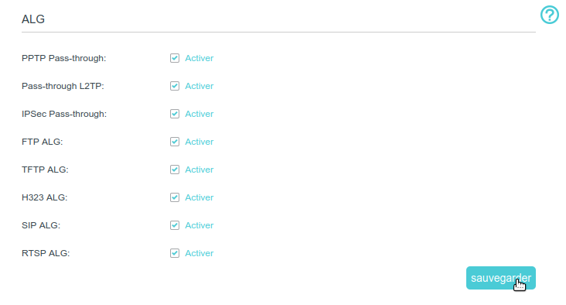
Connectez-vous sur http://tplinkmodem.net avec le mot de passe du routeur.Accédez à Avancé > Transmission NAT > ALG. Il est recommandé de conserver les paramètres par défaut.PPTP Pass-through : si activé, les sessions point à point peuvent être tunnelisées via un réseau IP et transmises via le routeur.Pass-through L2TP : si activé, les sessions Layer 2 point à point peuvent être tunnelisées via un réseau IP et passer par le routeur.IPSec Pass-through : si activé, IPSec (Internet Protocol Security) peut être tunnelisé via un réseau IP et passer par le routeur. IPSec utilise des services de sécurité cryptographiques pour garantir des communications privées et sécurisées sur les réseaux IP.FTP ALG : si activé, il permet aux clients et serveurs FTP (File Transfer Protocol) de transférer des données via NAT.TFTP ALG : si activé, il permet aux clients et serveurs TFTP (Trivial File Transfer Protocol) de transférer des données via NAT.H323 ALG : si activé, il permet aux clients Microsoft NetMeeting de communiquer via NAT.SIP ALG : si activé, il permet aux clients de communiquer avec les serveurs SIP (Session Initiation Protocol) via NAT.RTSP ALG : si activé, il permet aux clients et serveurs RTSP (Real-Time Stream Protocol) de transférer des données via NAT.

Partager des ressources locales sur Internet par serveur virtuel
Lorsque vous créez un serveur sur le réseau local et que vous souhaitez le partager sur Internet, Virtual Server peut fournir ce service aux internautes.
En même temps, le serveur virtuel protège le réseau local, car les autres services restent invisibles sur Internet.
Le serveur virtuel permet de configurer des services publics dans votre réseau local, tels que HTTP, FTP, DNS, POP3/SMTP et Telnet.
Les différents services utilisent différents ports de services : Le port 80 est utilisé pour HTTP, le port 21 pour FTP, le port 25 pour SMTP et le port 110 pour POP3.
Vérifiez le numéro de port de service avant la configuration.
Il s'agit de partager avec mes amis, via Internet, mon site Web personnel construit en réseau local.
Par exemple, le site Web personnel a été intégré à mon ordinateur personnel (192.168.1.100).
J'espère que mes amis sur Internet pourront visiter mon site Web.
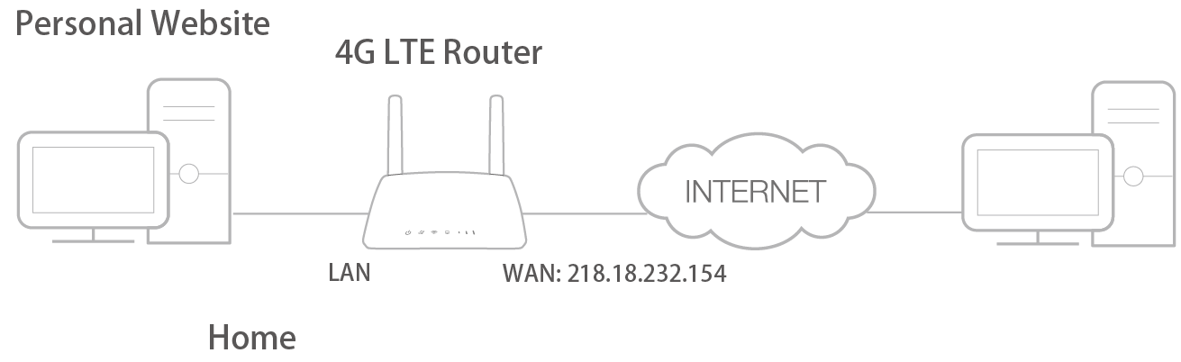
Le PC est connecté au routeur avec l'adresse IP WAN 218.18.232.154.
Pour cela :
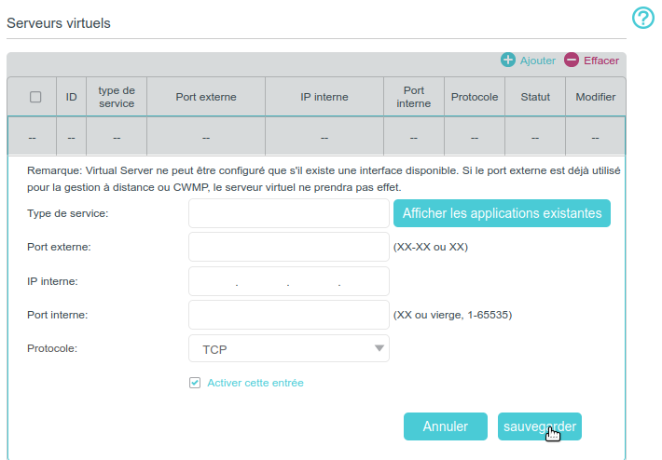
Attribuez une adresse IP statique à votre PC, par exemple 192.168.1.100.Connectez-vous sur http://tplinkmodem.net avec le mot de passe du routeur.Onglet Avancée, Transmission NAT > Serveurs virtuels, cliquez sur Ajouter.Cliquez sur Afficher les applications existanteschoisissez HTTP. Le port externe, le port interne et le protocole seront renseignés automatiquement.Il est recommandé de conserver les paramètres par défaut du port et du protocole si vous n'êtes pas sûr du port et du protocole à utiliser.Si le service que vous souhaitez utiliser n'est pas dans les applications existantes, vous pouvez saisir les paramètres correspondants manuellement. Vérifiez le numéro de port dont le service a besoin.IP interne : Saisissez l'adresse IP du PC (192.168.1.100).Vous pouvez ajouter plusieurs règles de serveur virtuel si vous souhaitez fournir plusieurs services dans un routeur. Notez que les ports externes ne peuvent pas se chevaucher.Cliquez sur Sauvegarder pour enregistrer les paramètres.
Les utilisateurs d'Internet peuvent maintenant saisir http://WAN IP (dans cet exemple, http:// 218.18.232.154) pour visiter votre site Web personnel.
WAN IP doit être une adresse IP publique.
Pour que WAN IP soit attribuée dynamiquement par le FAI, enregistrez un nom de domaine pour le WAN par DDNS, et configurez un compte de service DNS dynamique.
Ensuite, vous pouvez utiliser http://nom_de_domaine pour visiter le site Web.Si vous avez modifié le port externe par défaut, vous devez utiliser http://WAN_IP:External_Port ou http://domain_name:External_Port pour visiter le site Web.

Ouvrir les ports de manière dynamique par déclenchement de port
Le déclenchement de port peut spécifier un port de déclenchement et ses ports externes correspondants.
Lorsqu'un hôte du réseau local initie une connexion sur un port de déclenchement, tous les ports externes seront ouverts pour les connexions suivantes.
Le routeur peut enregistrer l'adresse IP de l'hôte.
Lorsque les données d'Internet retournent vers les ports externes, le routeur peut les transférer à l'hôte correspondant.
Le déclenchement de port s'applique principalement aux jeux en ligne, VoIP et lecteurs vidéo.
Les applications courantes incluent les lecteurs MSN Gaming Zone, Dialpad et Quick Time 4, etc.
Pour configurer les règles de déclenchement de port :
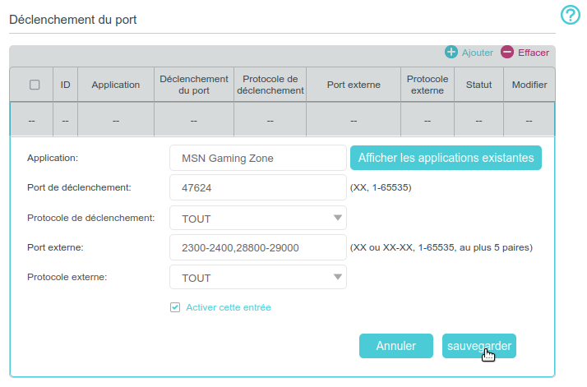
connectez-vous sur http://tplinkmodem.net avec le mot de passe du routeur.Accédez à Avancée > Transmission NAT > Déclenchement du port et cliquez sur Ajouter.Cliquez sur Afficher les applications existantes et sélectionnez l'application souhaitée. Le port et le protocole de déclenchement, le port et le protocole externes seront renseignés automatiquement. Ici, nous prenons l'application MSN Gaming Zone comme exemple.Cliquez sur Sauvegarder pour enregistrer les paramètres.
Vous pouvez ajouter plusieurs règles de déclenchement de port en fonction des besoins de votre réseau.Si l'application dont vous avez besoin n'est pas répertoriée dans la liste Applications existantes, saisissez les paramètres manuellement. Vous devez d'abord vérifier les ports externes que l'application utilise et les saisir dans le champ Port externe en fonction du format affiché par la page.

Rendre les applications sans restriction de port par DMZ
Lorsqu'un PC est configuré pour être un hôte DMZ (zone démilitarisée) dans le réseau local, il est totalement exposé à Internet, ce qui peut créer une communication bidirectionnelle illimitée entre les hôtes internes et les hôtes externes.
L'hôte DMZ devient un serveur virtuel dont tous les ports sont ouverts.
Lorsque vous ne savez pas exactement quels ports ouvrir dans certaines applications spéciales, comme une caméra IP et un logiciel de base de données, vous pouvez configurer le PC comme hôte DMZ.
DMZ s'utilise surtout quand les utilisateurs ne savent pas quels ports ouvrir.
Lorsqu'il est activé, l'hôte DMZ est totalement exposé à Internet, ce qui peut entraîner un risque potentiel pour la sécurité.
Si la DMZ n'est pas utilisée, veuillez la désactiver à temps !
Nous voulons que le PC domestique rejoigne le jeu en ligne sur Internet sans restriction de port.
Par exemple quand, en raison de certaines restrictions de port, lorsque vous jouez aux jeux en ligne, vous pouvez vous connecter normalement mais ne pouvez pas rejoindre une équipe avec d'autres joueurs.
Pour résoudre ce problème, configurez votre PC en tant que DMZ avec tous les ports ouverts :
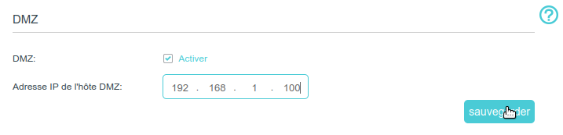
Attribuez une adresse IP statique à votre PC, par exemple 192.168.1.100.Connectez-vous sur http://tplinkmodem.net avec le mot de passe du routeur.Onglet Avancée, Transmission NAT > DMZ et cochez la case pour activer DMZ :Adresse IP de l'hôte DMZ : Saisissez l'adresse IP (192.168.1.100)Cliquez sur Sauvegarder pour enregistrer les paramètres.
La configuration est terminée. Vous avez configuré votre PC sur un hôte DMZ et vous pouvez maintenant former une équipe pour jouer avec d'autres joueurs.

Faites en sorte que les jeux Xbox en ligne fonctionnent en douceur grâce à UPnP
Le protocole UPnP (Universal Plug and Play) permet aux applications ou hôtes périphériques de trouver automatiquement le périphérique NAT frontal et de lui demander d'ouvrir les ports correspondants.
Lorsque UPnP est activé, les applications ou les périphériques hôtes des deux côtés du périphérique NAT peuvent communiquer librement les uns avec les autres, réalisant ainsi une connexion transparente du réseau.
Vous devrez peut-être activer l'UPnP pour utiliser des applications pour les jeux multijoueurs, les connexions peer-to-peer, la communication en temps réel (telle que la VoIP ou la conférence téléphonique) ou l'assistance à distance, etc.
UPnP est activé par défaut sur ce routeur.Seule l'application prenant en charge le protocole UPnP peut utiliser cette fonctionnalité.La fonction UPnP nécessite la prise en charge du système d'exploitation (par exemple, Windows Vista/Windows 7/Windows 8, etc. Certains systèmes d'exploitation doivent installer les composants UPnP).
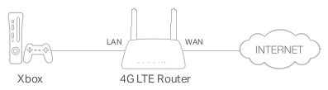
Par exemple, quand vous connectez votre Xbox au routeur lui-même connecté à Internet pour jouer à des jeux en ligne, UPnP envoie des requêtes au routeur pour qu'il ouvre les ports correspondants, permettant ainsi la transmission des autres données qui traversent le NAT. Par conséquent, vous pouvez jouer à des jeux en ligne Xbox sans accroc.
Si nécessaire, pour modifier l'état de l'UPnP :
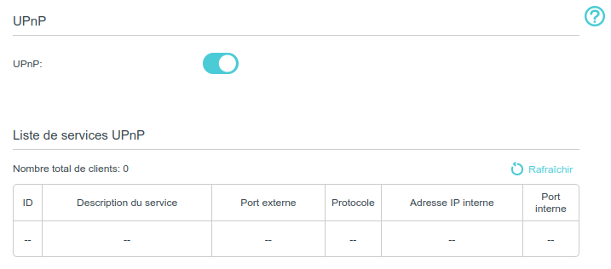
Connectez-vous sur http://tplinkmodem.net avec le mot de passe du routeur ;Onglet Avancée, Transmission NAT > UPnP : activez ou désactivez selon vos besoins.

Paramètres réseau

Mettez à niveau les informations de votre FAI
Si les informations de votre FAI ne sont pas détectées par le routeur, vous pouvez les mettre à niveau comme ceci :
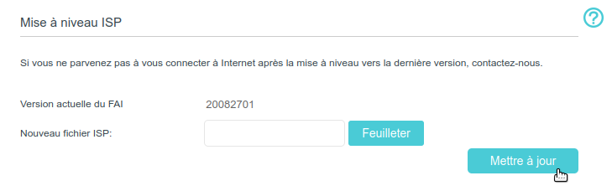
Téléchargez sur votre ordinateur le dernier fichier de mise à niveau du FAI à partir de la page d'assistance https://www.tp-link.com.Connectez-vous sur http://tplinkmodem.net avec le mot de passe du routeur.Onglet Avancée, cliquez sur Réseau > Mise à niveau ISP.Cliquez sur Feuilleter pour localiser et sélectionner le fichier téléchargé.Cliquez sur Mettre à jour.
Si vous ne parvenez pas à vous connecter à Internet après la mise à jour vers la dernière version, contactez le support technique.Si les paramètres de votre FAI ne sont toujours pas détectés après la mise à niveau, reportez-vous à Créer un profil de connexion pour ajouter un nouveau profil de connexion Internet

Gestion des codes PIN
Le code PIN (Personal Identification Number) protège la carte SIM contre le vol.
La gestion du code PIN permet de modifier les paramètres PIN de votre carte SIM selon vos besoins.
Pour modifier vos paramètres PIN :
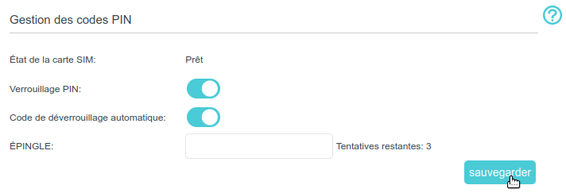
Connectez-vous sur http://tplinkmodem.net avec le mot de passe du routeurOnglet Avancée Réseau > Gestion des codes PIN :État de la carte SIM : Affiche l'état de votre carte SIM. Verrouillage PIN : si activé, chaque fois que vous démarrez le routeur avec cette carte SIM insérée, vous devez entrer le code PIN.Code de déverrouillage automatique : si le code PIN est requis au redémarrage du routeur ou à l'insertion d'une carte SIM, il sera validé automatiquement, vous évitant ainsi d'avoir à saisir le code PIN à chaque démarrage du routeur ou à l'insertion d'une carte SIM. Si la validation a échoué, vous devez entrer le code PIN sur cette page.ÉPINGLE (=PIN !) : Saisissez le code PIN pour déverrouiller la carte SIM. Il se compose de 4 à 8 chiffres.PUK (PIN Unlocked Key) : également connu sous le nom de Personal Unlock Code (PUC), sertà réinitialiser un PIN qui a été perdu ou oublié. Le PUK est un code spécifique à la carte SIM, attribué par le fournisseur de services. Vous devez saisir le code PUK après 3 tentatives de connexion incorrectes du code PIN. Contactez votre fournisseur de services si vous ne connaissez pas le code PUK. Il se compose de 8 chiffres.Nouveau code PIN : Saisissez 4 à 8 chiffres pour réinitialiser le code PIN de votre carte SIM.Tentatives restantes : nombre de tentatives qu'il vous reste pour essayer de saisir le code PIN ou PUK. Vous ne disposez que de 3 tentatives pour saisir le code PIN et de 10 tentatives pour saisir le code PUK. Si vous échouez accidentellement dans 3 tentatives, la carte SIM sera verrouillée et vous devrez entrer le code PUK de votre carte SIM.Cliquez sur Sauvegarder pour enregistrer les paramètres.

Paramètres de données
Les paramètres de données permettent de surveiller l'utilisation des données de votre routeur en temps réel.
Vous pouvez limiter votre utilisation des données en fonction de votre allocation mensuelle ou de votre allocation totale et vous recevrez un avertissement si votre utilisation des données atteint le niveau spécifié.
Pour surveiller votre utilisation des données :
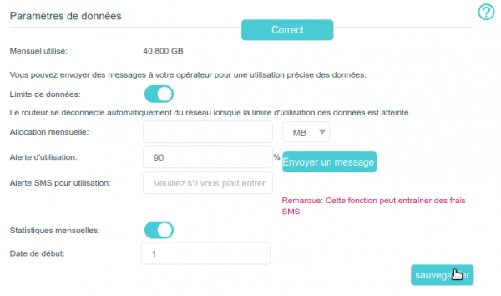
Connectez-vous sur http://tplinkmodem.net avec le mot de passe du routeurOnglet Avancée, Réseau > Paramètres de données :Limite de données : Activez pour définir l'allocation de données totale/mensuelle et l'alerte d'utilisation afin d'éviter la surutilisation des données.Allocation mensuelle : montant autorisé de données totales/mensuelles. Lorsque l'utilisation des données dépasse le niveau autorisé, le routeur se déconnecte d'Internet et vous en informe sur l'onglet De base, Carte du réseau.Alerte d'utilisation : pourcentage pour éviter une surutilisation des données. Lorsque l'utilisation des données atteint le niveau d'alerte, un avertissement s'affiche sur l'onglet De base, Carte du réseau.Alerte SMS pour utilisation : Si vous souhaitez recevoir l'alerte sur votre téléphone, entrez ici votre numéro de téléphone mobile.Statistiques mensuelles : activez pour réinitialiser les statistiques de données lorsque le prochain cycle de facturation commence.Date de début : date de début du cycle de facturationCliquez sur Sauvegarder pour enregistrer les paramètres.

Paramètres LAN

Changer l'adresse IP du réseau local
Le routeur est prédéfini avec une IP LAN par défaut 192.168.1.1, que vous pouvez utiliser pour vous connecter à sa page Web de gestion.
L'adresse IP LAN associée au masque de sous-réseau définissent également le sous-réseau sur lequel se trouvent les appareils connectés.
Si l'adresse IP est en conflit avec un autre appareil sur votre réseau local ou si votre réseau nécessite un sous-réseau IP spécifique, vous pouvez le modifier.
Pour modifier votre adresse IP :
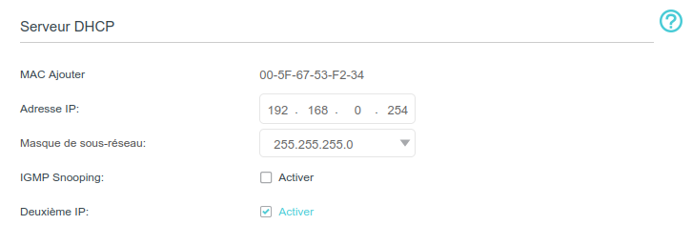
Connectez-vous sur http://tplinkmodem.net avec le mot de passe du routeurOnglet Avancée, Réseau > Paramètres LAN.Adresse IP : Saisissez une nouvelle IP si nécessaire.Masque de sous-réseau Sélectionnez-le dans la liste déroulante. Le masque de sous-réseau avec l'adresse IP identifie le sous-réseau IP local.Deuxième IP : Vous pouvez configurer une seconde IP et son Masque de sous-réseau pour l'interface LAN via laquelle vous pouvez également accéder à la page Web de gestion.IGMP Snooping (Internet Group Management Protocol) : Vous pouvez activer cette fonction pour optimiser les performances globales du réseau lorsque votre réseau a beaucoup de trafic de multidiffusion.Cliquez sur Sauvegarder pour valider les paramètres.

Utilisez le routeur 4G LTE comme serveur DHCP
Vous pouvez configurer le routeur pour qu'il agisse en tant que serveur DHCP pour attribuer des adresses IP à ses clients.
Pour utiliser la fonction de serveur DHCP du routeur, vous devez configurer tous les ordinateurs du réseau local pour qu'ils obtiennent automatiquement une adresse IP.
Pour configurer le serveur DHCP :
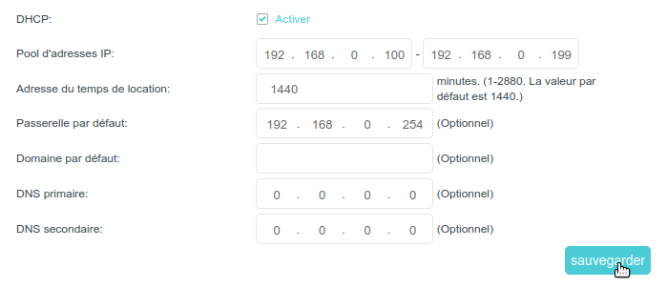
Connectez-vous sur http://tplinkmodem.net avec le mot de passe du routeur.Onglet Avancée, Réseau > Paramètres LAN :DHCP : Activez la fonction DHCP et sélectionnez serveur DHCP.Pool d'adresses IP : Spécifiez le Groupe d'adresses IP, l'adresse de début et l'adresse de fin doivent se trouver sur le même sous-réseau que l'IP LAN.
Le routeur attribuera des adresses dans cette plage spécifiée à ses clients.
par défaut : 192.168.1.100 à 192.168.1.199Adresse du temps de location : durée pendant laquelle un client DHCP peut louer son adresse IP dynamique actuelle attribuée par le routeur.
Après l'expiration de l'adresse IP dynamique, l'utilisateur se verra automatiquement attribuer une nouvelle adresse IP dynamique.
Valeur par défaut : 1440 minutes.Conservez les valeurs par défaut pour les autres paramètrescliquez sur Sauvegarder pour que les paramètres prennent effet.
Le routeur peut être configuré pour fonctionner en relais DHCP.
Un relais DHCP est un ordinateur qui transfère les données DHCP entre les ordinateurs qui demandent des adresses IP et le serveur DHCP qui attribue les adresses.
Chaque interface de l'appareil peut être configurée comme un relais DHCP.
S'il est activé, les requêtes DHCP des PC locaux seront transmises au serveur DHCP qui s'exécute du côté WAN.Vous pouvez également attribuer des adresses IP dans une plage spécifiée aux appareils du même type en utilisant la fonction Conditional Pool. Par exemple, vous pouvez attribuer des adresses IP comprises dans la plage (192.168.1.50 à 192.168.1.80) aux appareils photo, ce qui facilite la gestion du réseau.
Activez la fonction DHCP et configurez les paramètres en fonction de votre situation réelle sur la page Avancée, Réseau > Paramètres LAN.

Réserver des adresses IP LAN
Vous pouvez afficher et ajouter une adresse réservée pour un client.
Lorsque vous spécifiez une adresse IP pour un périphérique sur le réseau local, ce périphérique recevra toujours la même adresse IP chaque fois qu'il accède au serveur DHCP.
Si certains périphériques du réseau local nécessitent des adresses IP permanentes, configurez la réservation d'adresses sur le routeur à cet effet.
Pour réserver une adresse IP pour votre appareil :
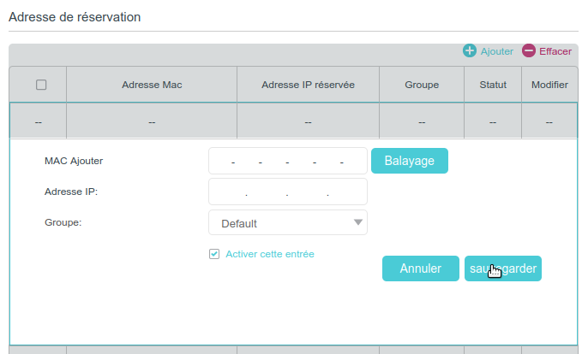
Connectez-vous sur http://tplinkmodem.net avec le mot de passe du routeur.Accédez à la page Avancé > Réseau > Paramètres LAN.Faites défiler vers le bas pour localiser le tableau Adresse de réservation et cliquez sur Ajouter pour ajouter une entrée de réservation d'adresse pour votre appareil.MAC Ajouter : Saisissez l'adresse MAC de l'appareil pour lequel vous souhaitez réserver l'adresse IP.Adresse IP : Spécifiez l'adresse IP qui sera réservée par le routeur.Cochez Activer cette entrée et cliquez sur Sauvegarder pour valider les paramètres.

Paramètres WiFi

Spécifier les paramètres WiFi de base
Le nom de réseau sans fil (SSID) du routeur, le mot de passe et l'option de sécurité sont prédéfinis en usine. Le SSID et le mot de passe prédéfinis se trouvent sur l'étiquette du produit. Vous pouvez personnaliser les paramètres sans fil en fonction de vos besoins.
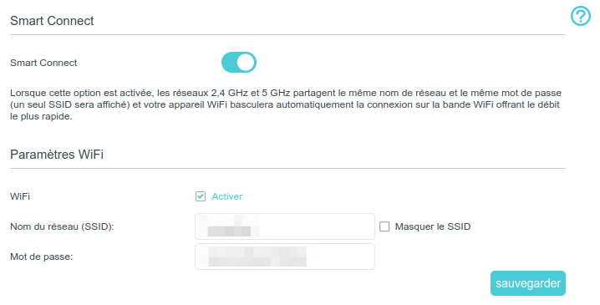
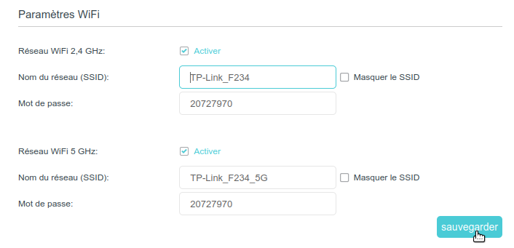
Connectez-vous sur la page http://tplinkmodem.net avec le mot de passe du routeur.Onglet De base, WiFi.Accédez à la page De base > Sans fil.Smart Connect : Lorsque cette option est activée, les réseaux 2,4 GHz et 5 GHz partagent le même nom de réseau et le même mot de passe (un seul SSID sera affiché) et votre appareil WiFi basculera automatiquement la connexion sur la bande WiFi offrant le débit le plus rapide.Pour activer ou désactiver la fonction sans fil (Si vous désactivez la fonction sans fil, tous les paramètres sans fil ne seront pas effectifs) :Réseau WiFi 2,4 GHz : cochez ou non ActiverRéseau WiFi 5 GHz:: cochez ou non ActiverNom du réseau (SSID): : Pour modifier le nom du réseau sans fil (SSID), entrez un nouveau SSID. Le SSID par défaut est TP-Link_XXXX et la valeur est sensible à la casse.Mot de passe: : entrez un nouveau mot de passe. Le mot de passe par défaut est écrit sur le boîtier. Note: Si vous utilisez un périphérique sans fil pour modifier les paramètres sans fil, vous serez déconnecté lorsque les paramètres seront effectifs. Notez bien les nouveaux SSID et mot de passe pour une utilisation future.Masquer le SSID : cochez pour que votre SSID ne soit pas diffusé (Votre SSID ne s'affiche pas lorsque vous recherchez la liste des réseaux sans fil locaux sur votre appareil sans fil et vous devez vous connecter manuellement au réseau).Onglet Avancée, WiFi > Paramètres WiFi, sélectionnez le réseau WiFi (2,4 GHz ou 5 GHz) :Sécurité: : Sélectionnez une option dans la liste déroulante. Nous vous recommandons de ne pas modifier les paramètres par défaut, sauf si nécessaire.Mode - Sélectionnez le mode souhaité (Remarque : lorsque le mode 802.11n uniquement est sélectionné, seules les stations sans fil 802.11n peuvent se connecter au routeur. Il est fortement recommandé de sélectionner 802.11b/g/n mixte pour que tous les clients sans fil 802.11b, 802.11g, et 802.11n puissent se connecter au routeur)Canal: : vous pouvez garder le réglage proposé à moins que vous ne remarquiez des problèmes d'interférence avec un autre point d'accès à proximité.Largeur de canal: : gardez le réglage par défaut (Automatique, qui ajuste automatiquement la largeur du canal pour vos clients).Puissance de transmission: : gardez le réglage par défaut (Haute), recommandé.

Utiliser WPS pour la connexion WiFi
Vous pouvez utiliser la fonction WPS pour ajouter rapidement un nouveau périphérique sans fil à votre réseau existant.
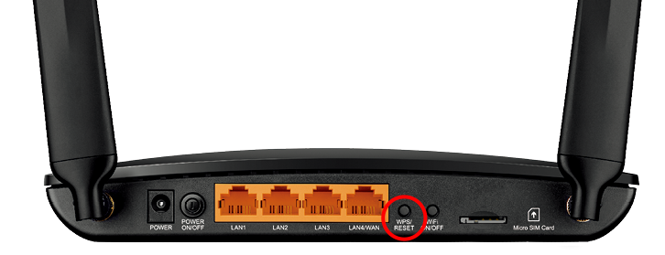
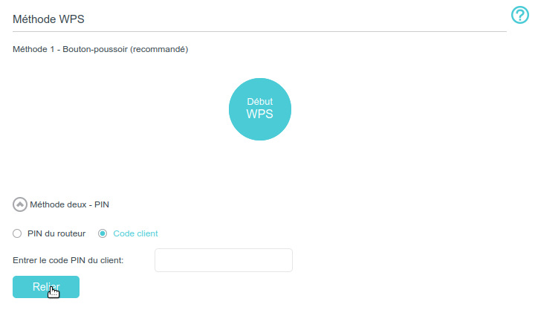
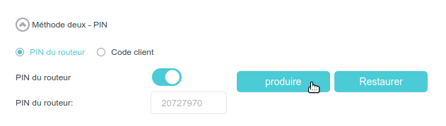
Méthode 1 : en utilisant le bouton WPS (Wi-Fi Protected Setup) : Utilisez cette méthode si votre appareil client dispose d'un bouton WPS.Appuyez sur le bouton WPS/RESET sur le panneau arrière du routeur pendant 1 seconde.
Remarque : Vous pouvez également utiliser le bouton Push sur la page de gestion Web. Accédez à la page Avancée > WiFi > WPS et cliquez sur le bouton Début WPS à l'écran.Appuyez sur le bouton WPS du périphérique client dans les deux minutes qui suivent : la LED Wi-Fi clignote pendant environ deux minutes pendant le processus WPS.Lorsque le voyant Wi-Fi reste allumé, le périphérique client s'est connecté avec succès au routeur.Méthode 2 : en saisissant sur le routeur le code PIN du périphérique clientConnectez-vous sur la page http://tplinkmodem.net avec le mot de passe du routeur.Accédez à la page Avancée > WiFi > WPS :Cliquez sur Méthode deux - PIN et cochez Code clientEntrer le code PIN du client : Saisissez le code PIN de l'appareil client puis cliquez sur RelierConnexion réussie s'affiche : le périphérique client s'est connecté avec succès au routeur.Méthode 3 : en entrant le code PIN du routeur sur l'appareil client : Utilisez cette méthode si votre appareil client demande le code PIN du routeur.Connectez-vous sur la page http://tplinkmodem.net avec le mot de passe du routeur.Accédez à la page Avancée > WiFi > WPS :Cliquez sur Méthode deux - PINCochez PIN du routeur et Notez le PIN actuel du routeur. Vous pouvez également cliquer sur le bouton Produire pour obtenir un nouveau code PIN.Sur l'appareil client, saisissez le code PIN du routeur. (Le code PIN par défaut se trouve aussi sur l'étiquette du routeur.) → La LED Wi-Fi clignote pendant environ deux minutes pendant le processus WPS.Lorsque le voyant Wi-Fi reste allumé, le périphérique client s'est connecté avec succès au routeur.Le voyant Wi-Fi du routeur ne s'allumera pas plus de cinq minutes si l'appareil a été correctement ajouté au réseau.La fonction WPS ne peut pas être configurée si la fonction sans fil du routeur est désactivée. Vérifiez que la fonction sans fil est activée avant de configurer le WPS.

Planifiez votre fonction WiFi
Vous pouvez désactiver automatiquement votre réseau WiFi lorsque vous n'avez pas besoin de la connexion WiFi.
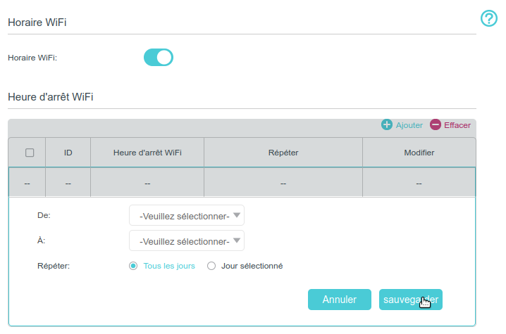
Connectez-vous sur la page http://tplinkmodem.net avec le mot de passe du routeur.Ouvrez l'onglet Avancée, WiFi > Horaire WiFi.Activez Horaire WiFi :Cliquez sur AjouterDe : heure de débutA : heure de finRépéter : Vous pouvez répéter la programmation tous les jours ou seulement certains jours de la semaine.Cliquez sur Sauvegarder pour réglez la période d'arrêt du WiFi.
Vérifiez que l'heure du routeur est correcte avant d'utiliser cette fonction. Pour plus de détails, reportez-vous à Définir l'heure du système.Le voyant WiFi s'éteint si les deux réseaux WiFi sont désactivés.Le réseau WiFi fil sera automatiquement réactivé après la période de temps que vous avez définie.

Afficher les paramètres détaillés du réseau WiFi
Pour afficher les paramètres détaillés du réseau sans fil :
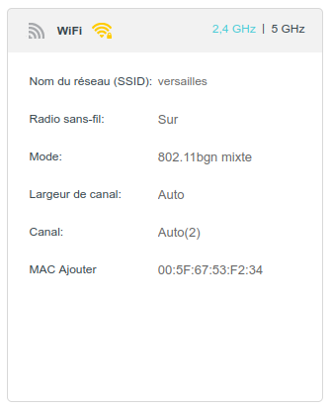
Connectez-vous sur la page http://tplinkmodem.net avec le mot de passe du routeur.Accédez à l'onglet Avancée, Statut. Le cadre WiFi affiche les informations du réseau sans fil.Sélectionnez 2,4 GHz ou 5 GHz pour afficher les détails WiFi.
Vous pouvez également voir les détails WiFi en cliquant sur l'icône du routeur sur l'onglet De base, Carte du réseau.
Pour afficher les informations détaillées des clients sans fil connectés :
Connectez-vous sur la page http://tplinkmodem.net avec le mot de passe du routeur.Onglet Avancée, WiFi > Statistiques.Vous pouvez afficher les informations détaillées des clients WiFi, y compris sa bande WiFi connectée et son option de sécurité ainsi que les paquets transmis.

Paramètres sans fil avancés
Les paramètres sans fil avancés sont destinés à ceux qui sont familiers avec le concept de réseau.
Si ce n'est pas le cas, il est fortement recommandé de conserver les valeurs par défaut fournies ; sinon, cela peut entraîner une baisse des performances du réseau sans fil.
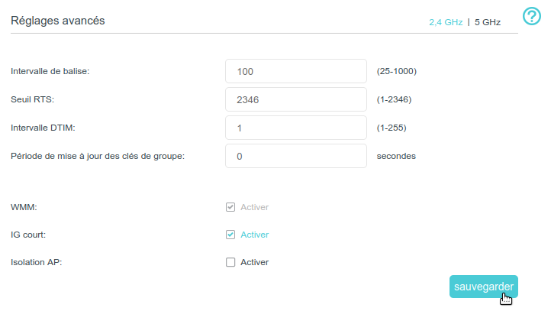
Connectez-vous sur la page http://tplinkmodem.net avec le mot de passe du routeur.Visitez http://tplinkmodem.net et connectez-vous avec le mot de passe que vous avez défini pour le routeur.Onglet Avancée, WiFi > Réglages avancés.Intervalle de balise : intervalle (entre 25 et 1000 ms) entre les diffusions des paquets balises par le routeur pour synchroniser le réseau sans fil.
Valeur par défaut : 100 millisecondes.Seuil RTS (Request to Send) : taille des paquets de transmission de données via le routeur (entre 1 et 2346).
Valeur par défaut : 2346. Si la taille du paquet est supérieure au seuil prédéfini, le routeur envoie des trames Request to Send à une station de réception particulière et négocie l'envoi d'une trame de données, sinon le paquet sera envoyé immédiatement.Intervalle DTIM : intervalle du message d'indication de trafic de remise (DTIM). (entre 1 et 255). 1 indique que l'intervalle DTIM est le même que l'intervalle de balise.Période de mise à jour des clés de groupe : intervalle de temps en secondes pour le renouvellement automatique de la clé de cryptage. (minimum 30). Valeur par défaut : 0 (aucun renouvellement de clé).WMM : Cette fonctionnalité garantit que les paquets avec des messages de haute priorité sont transmis de manière préférentielle. Il est fortement recommandé d'activer WMM.IG court : activée et recommandée par défaut, cette fonctionnalité augmente la capacité de données en réduisant le temps d'intervalle de garde (GI).Isolation AP : désactivée par défaut, cette fonctionnalité empêche les périphériques sans fil de votre réseau d'interagir les uns avec les autres, tout en gardant leur accès à Internet.

DDNS : Configurer un compte de service DNS dynamique
La plupart des FAI (fournisseurs d'accès à Internet) attribuent une adresse IP dynamique au routeur ; cette adresse IP permet d'accéder à votre routeur à distance.
Mais l'adresse IP peut changer à tout moment sans prévenir.
La fonction DDNS (Dynamic Domain Name Server) sur le routeur permet d'accéder à votre routeur et aux serveurs locaux (FTP, HTTP, etc.) en utilisant un nom de domaine, sans avoir besoin de vérifier et mémoriser l'adresse IP.
Le DDNS ne fonctionne pas si le FAI attribue une adresse IP WAN privée (telle que 192.168.1.x) au routeur.
Pour configurer le DDNS :
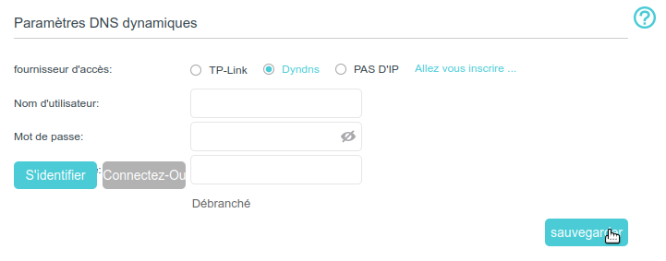
Connectez-vous sur la page http://tplinkmodem.net avec le mot de passe du routeur.Onglet Avancée, Réseau > DNS dynamique.fournisseur d'accès :Sélectionnez le fournisseur de service DDNS (Dyndns ou NO-IP (traduit en PAS D'IP !) ). Si vous n'avez pas de compte DDNS, sélectionnez un fournisseur de services et cliquez sur Allez vous inscrire …Nom d'utilisateur : Saisissez le nom d'utilisateur du compteMot de passe : Saisissez le mot de passe du compteCliquez sur S'identifierSaisissez le nom de domaine du compte (comme lisa.ddns.net).Cliquez sur Sauvegarder
Si vous souhaitez utiliser un nouveau compte DDNS, veuillez d'abord vous déconnecter, puis vous connecter avec le nouveau compte.

Créer des routes statiques
Une route statique est un chemin prédéterminé que les informations réseau doivent parcourir pour atteindre un hôte ou un réseau spécifique.
Les données d'un point à un autre suivront toujours le même chemin, quelles que soient les autres considérations.
L'utilisation normale d'Internet ne nécessite pas la configuration de ce paramètre.
Nous voulons visiter plusieurs réseaux et plusieurs serveurs en même temps.
Par exemple, dans un petit bureau, mon PC peut surfer sur Internet, mais je souhaite également visiter le serveur de mon entreprise.
Maintenant, j'ai un commutateur et un autre routeur.
Je connecte les appareils comme indiqué dans la figure suivante afin que la connexion physique entre mon PC et le serveur de mon entreprise soit établie.
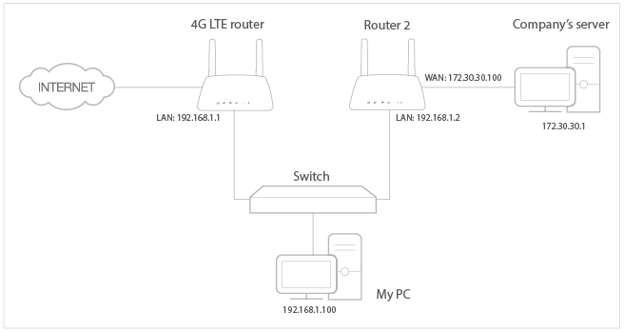
Pour surfer sur Internet et visiter le réseau de mon entreprise en même temps, je dois configurer le routage statique.
Pour cela :
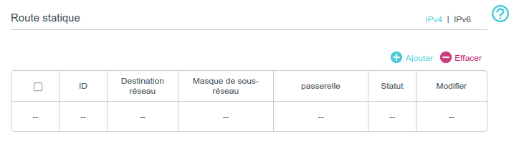
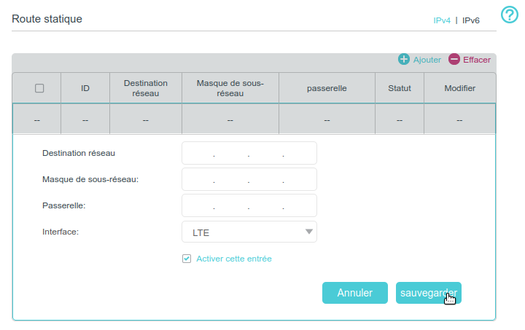
Assurez-vous que les routeurs utilisent des adresses IP LAN différentes sur le même sous-réseau. Désactivez la fonction DHCP du routeur 2.Connectez-vous sur la page http://tplinkmodem.net avec le mot de passe du routeur.Accédez à Avancée > Réseau > Route statique.Cliquez sur Ajouter pour ajouter une nouvelle entrée de routage statique. Terminez les réglages selon les explications suivantes :Destination réseau : L'adresse IP de destination que vous souhaitez attribuer à une route statique. Cette adresse IP ne peut pas se trouver sur le même sous-réseau que l'IP WAN ou l'IP LAN du routeur. Dans l'exemple, l'adresse IP du réseau de l'entreprise est l'adresse IP de destination, on entre donc ici 172.30.30.1.Masque de sous-réseau : Détermine le réseau de destination avec l'adresse IP de destination. Si la destination est une adresse IP unique, saisissez 255.255.255.255 ; sinon, entrez le masque de sous-réseau du réseau IP correspondant. Dans l'exemple, le réseau de destination est une adresse IP unique, entrez donc ici 255.255.255.255.Passerelle : L'adresse IP du périphérique de passerelle auquel les paquets de données seront envoyés. Cette adresse IP doit être sur le même sous-réseau que l'IP du routeur qui envoie les données. Dans l'exemple, les paquets de données seront envoyés au port LAN du routeur 2, puis au serveur, la passerelle doit donc être 192.168.1.2.Interface : Dépend du port qui envoie les paquets de données. Dans l'exemple, les données sont envoyées à la passerelle via le port LAN.Cochez Activer cette entréeCliquez sur Sauvegarder pour enregistrer les paramètres.
Terminé! Ouvrez un navigateur Web sur votre PC. Saisissez l'adresse IP du serveur de l'entreprise pour visiter le réseau de l'entreprise.

Tunnel IPv6
Le tunnel IPv6 est un mécanisme de transition qui permet aux hôtes uniquement IPv6 d'atteindre les services IPv4 ou vice versa et permet aux hôtes et réseaux IPv6 isolés de se joindre sur une infrastructure uniquement IPv4 avant qu'IPv6 ne supplante complètement IPv4.
C'est une solution temporaire pour les réseaux qui ne prennent pas en charge la double pile native, où IPv6 et IPv4 s'exécutent indépendamment.
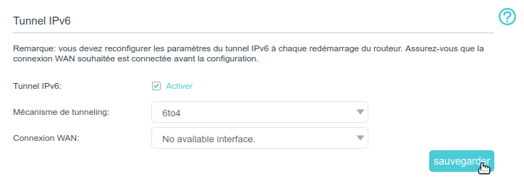
Connectez-vous sur http://tplinkmodem.net avec le mot de passe du routeur.Onglet Avancée, cliquez sur Réseau > Tunnel IPv6.Tunnel IPv6 : Cochez pour activer le tunnel IPv6.Mécanisme de tunneling, Sélectionnez l'un des mécanismes de tunnellisation :DS-Lite : Sélectionnez ce mécanisme de tunnel si votre FAI utilise le déploiement DS-Lite pour attribuer l'adresse.6rd - Sélectionnez ce mécanisme de tunnel si votre FAI utilise le déploiement 6rd pour attribuer l'adresse.6to4 - Sélectionnez ce mécanisme de tunnel si votre FAI utilise le déploiement 6to4 pour attribuer l'adresse.

USSD
USSD (Unstructured Supplementary Service Data) sert à communiquer avec l'ordinateur du fournisseur de services. Vous pouvez interroger les données de service sur cette page.
Pour obtenir les données de service :
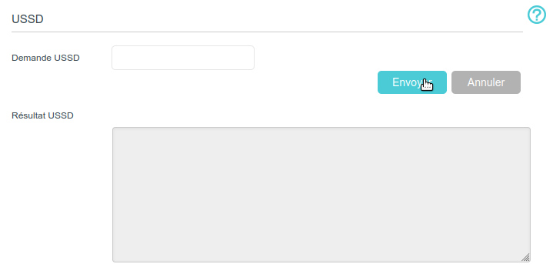
Connectez-vous sur la page http://tplinkmodem.net avec le mot de passe du routeur.Onglet Avancée, Réseau > USSD (à gauche) :Saisissez la Demande USSD et cliquez sur Envoyer : la réponse de FAI s'affiche dans la boîte de résultat USSD.

Mettre en place une connexion VPN
Un VPN (Virtual Private Network) est un réseau privé établi sur le réseau public, généralement via Internet.
Cependant, le réseau privé est un réseau logique sans aucune ligne de réseau physique, il est donc appelé réseau privé virtuel.
La connexion directe du réseau local à Internet, bien que pouvant permettre l'échange de données, entraînerait l'exposition des données privées à tous les utilisateurs sur Internet.

Utilisation du VPN IPSec pour accéder à votre réseau domestique
La technologie VPN (Virtual Private Network) établit un réseau privé à travers le réseau public, qui peut fournir une communication sécurisée vers un ordinateur distant ou un réseau distant, et garantir un échange de données sécurisé.
IPSec est l'une des principales implémentations des VPN.
Nous voulons établir un tunnel VPN IPSec pour connecter deux réseaux locaux via Internet afin que les hôtes de différents réseaux locaux distants puissent communiquer entre eux comme s'ils se trouvaient dans le même réseau local.
Par exemple, je suis l'administrateur réseau d'un bureau régional, je dois laisser mon personnel de bureau visiter les serveurs et les ressources du siège, et vice versa.
Je sais que le routeur de mon bureau et l'appareil du siège social prennent tous deux en charge la fonction VPN IPSec, j'ai donc décidé de configurer une connexion VPN avec le siège social.
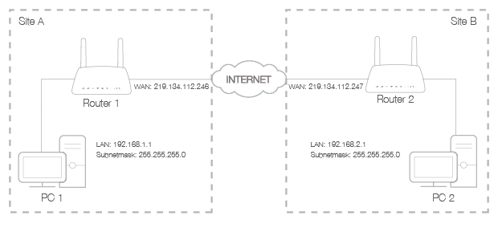
Le schéma suivant est une topologie VPN typique. Ici, le site A fait référence au réseau du bureau régional (réseau local). Et le site B fait référence au réseau du siège (réseau distant) auquel je souhaite me connecter.
Méthode :
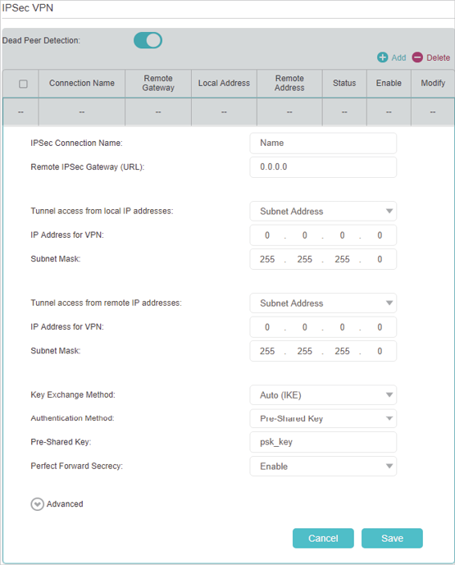
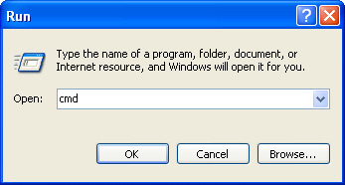
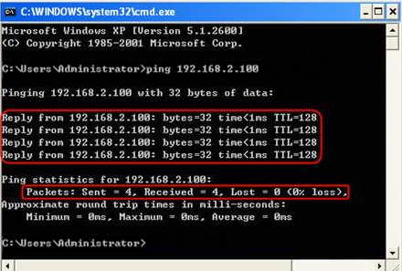
Assurez-vous de la topologie que vous souhaitez construire et notez les IP LAN et WAN du site A (réseau local) et du site B (réseau distant).Configuration sur le site A (réseau local) :Connectez-vous sur la page http://tplinkmodem.net avec le mot de passe du routeur.Allez dans Avancée > VPN > VPN IPSec pour ouvrir la page de configuration. Cliquez sur Ajouter pour configurer un tunnel VPN.IPSec Connection Name : spécifiez un nomRemote IPSec Gateway (URL) : entrez l'adresse IP WAN du site B.Pour configurer le réseau local du site A :Tunnel access from local IP addresses : nous prenons ici l'adresse de sous-réseau comme exemple.IP Address for VPN : plage IP LAN du site ASubnet Mask : masque de sous-réseau du site A.Pour configurer le réseau local du site B :Tunnel access from local IP addresses : nous prenons ici l'exemple de l'adresse de sous-réseau.IP Address for VPN : plage IP LAN du site BSubnet Mask : masque de sous-réseau du site B.Key Exchange Method : méthode d'échange de clés pour la stratégie. Nous sélectionnons ici Auto(IKE).Authentication method : Pre-Shared KeyPre-Shared Keykeep Perfect Forward Secrecy enabled. Note:Make sure Site A and Site B use the same key.paramètres avancés Laissez les valeurs par défaut.Cliquez ensuite sur save pour enregistrer.Configuration sur le Site B (réseau distant). Reportez-vous à la configuration de l'étape 2 sur le site A et assurez-vous que le site A et le site B utilisent les mêmes clés pré-partagées et paramètres Perfect Forward Secrecy.La colonne État deviendra Up si la connexion VPN a été configurée avec succès.Vérifiez la connexion VPN. Vous pouvez envoyer un ping à l'adresse IP LAN du site B depuis votre ordinateur pour vérifier que la connexion VPN IPSec est correctement configurée. Pour vérifier la connexion VPN, vous pouvez procéder comme suit.Sur l'hôte du site A, appuyez sur [Logo Windows] + [R] pour ouvrir la boîte de dialogue Exécuter. Saisissez « cmd » et appuyez sur OK.Dans la fenêtre CLI, saisissez « ping 192.168.2.x » (« 192.168.2.x » peut être l'adresse IP de n'importe quel hôte du site B). Appuyez ensuite sur [Entrée].Si Ping se déroule avec succès (obtient des réponses de l'hôte du site B), la connexion IPSec fonctionne correctement maintenant.
Terminé!
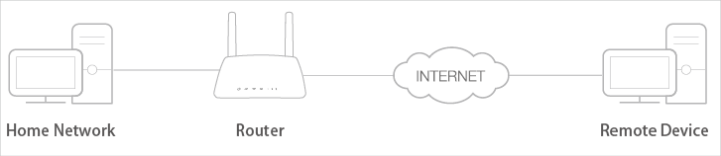
Maintenant, le VPN IPSec est implémenté pour établir une connexion.
Le produit prend en charge un maximum de dix connexions simultanées.Si l'un des sites a été hors ligne pendant un certain temps, par exemple, si le site A a été déconnecté, sur le site B vous devez cliquer sur Désactiver puis sur Activer après la remise en ligne du site A afin de rétablir l'IPSec tunnel.

Utilisation de OpenVPN pour accéder à votre réseau domestique
Dans la connexion OpenVPN, le réseau domestique peut agir comme un serveur et l'appareil distant peut accéder au serveur via le routeur qui agit comme une passerelle OpenVPN Server.
Pour utiliser la fonction VPN, vous devez activer OpenVPN Server sur votre routeur et installer et exécuter le logiciel client VPN sur l'appareil distant.
Veuillez suivre les étapes ci-dessous pour configurer une connexion OpenVPN.
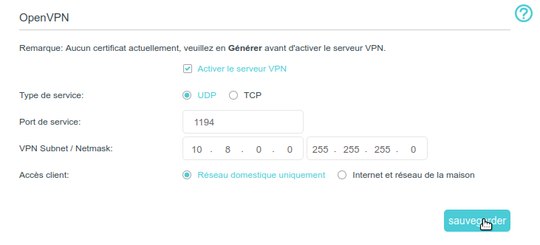
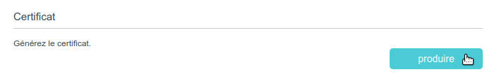
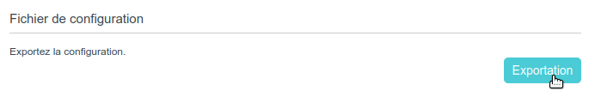
Étape 1. Configurer le serveur OpenVPN sur votre routeurConnectez-vous sur la page http://tplinkmodem.net avec le mot de passe du routeur.Accédez à Avancée > VPN > OpenVPN et sélectionnez Activer le serveur VPN.Avant d'activer le serveur VPN, nous vous recommandons de configurer le service DNS dynamique (recommandé) ou d'attribuer une adresse IP statique au port WAN du routeur et de synchroniser votre heure système avec Internet.La première fois que vous configurez le serveur OpenVPN, vous devrez peut-être générer un certificat avant d'activer le serveur VPN.Type de service : protocole de communication pour OpenVPN Server (UDP, TCP).Port de service : port auquel un périphérique VPN se connecte (numéro de port compris entre 1024 et 65535).VPN Subnet / Netmask : plage d'adresses IP qui peuvent être allouées à l'appareil par le serveur OpenVPN.Accès client : ne sélectionnez Réseau domestique que si vous souhaitez que l'appareil distant n'accède qu'à votre réseau domestique ; sélectionnez Internet et réseau domestique si vous souhaitez que l'appareil distant accède aussi à Internet via le serveur VPN.Cliquez sur Sauvegarder.Cliquez sur Produire pour obtenir un nouveau certificat.Si vous en avez déjà généré un, ignorez cette étape ou cliquez sur Produire pour mettre à jour le certificat.Cliquez sur Exportation pour enregistrer le fichier de configuration OpenVPN qui sera utilisé par l'appareil distant pour accéder à votre routeur.Étape 2. Configurez la connexion OpenVPN sur votre appareil distantVisitez http://openvpn.net/index.php/download/community-downloads.html pour télécharger le logiciel OpenVPN et installez-le sur votre appareil sur lequel vous souhaitez exécuter l'utilitaire client OpenVPN.
Remarque : Vous devez installer l'utilitaire client OpenVPN sur chaque appareil sur lequel vous prévoyez d'appliquer la fonction VPN pour accéder à votre routeur. Les appareils mobiles doivent télécharger une application tierce depuis Google Play ou Apple App Store.Après l'installation, copiez le fichier exporté depuis votre routeur dans le dossier « config » de l'utilitaire client OpenVPN (par exemple, C:\Program Files\OpenVPN\config sous Windows).Le chemin dépend de l'endroit où l'utilitaire client OpenVPN est installé.Exécutez l'utilitaire client OpenVPN et connectez-le au serveur OpenVPN.

Utilisation du VPN PPTP pour accéder à votre réseau domestique
Le serveur VPN PPTP est utilisé pour créer une connexion VPN pour un périphérique distant.
Pour utiliser la fonction VPN, vous devez activer le serveur VPN PPTP sur votre routeur et configurer la connexion PPTP sur l'appareil distant.
Veuillez suivre les étapes ci-dessous pour configurer une connexion VPN PPTP.
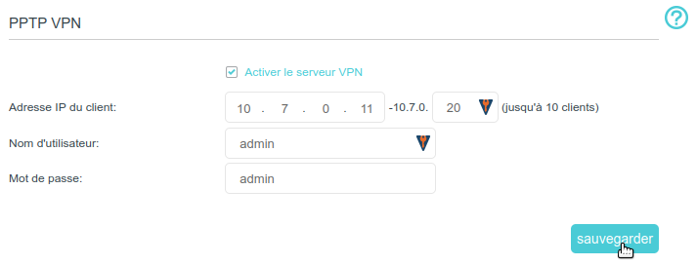
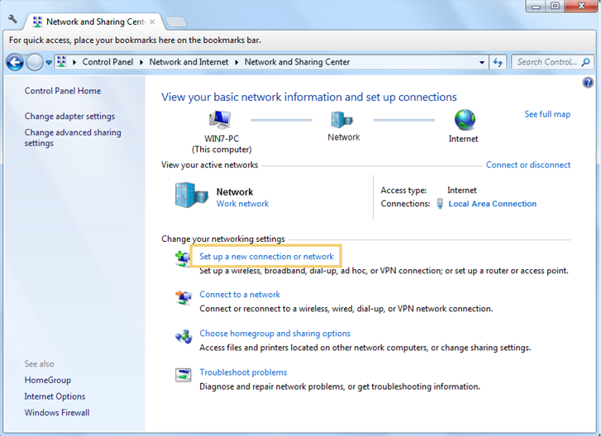
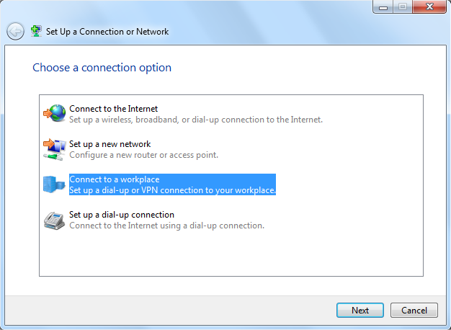
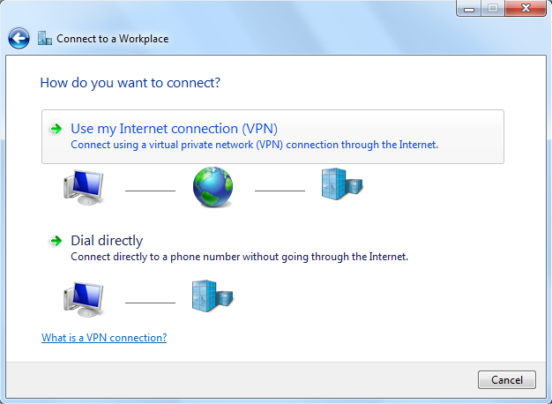
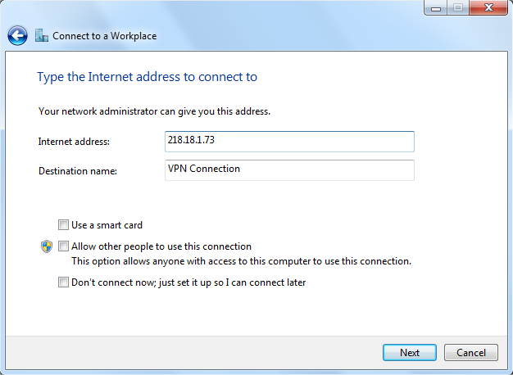
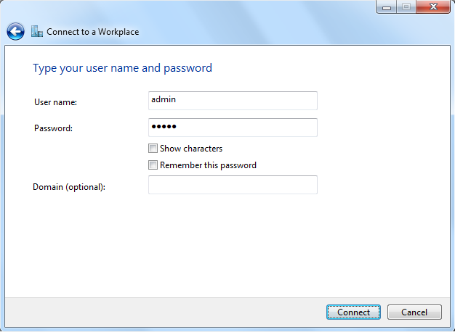
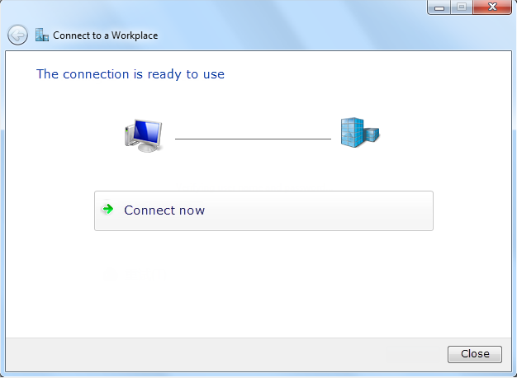
Étape 1. Configuration du serveur VPN PPTP sur votre routeurConnectez-vous sur la page http://tplinkmodem.net avec le mot de passe du routeur.Onglet Avancée, VPN > PPTP VPN : cochez Activer le serveur VPN :Remarque : avant d'activer le serveur VPN, nous vous recommandons de configurer le service DNS dynamique ou d'attribuer une adresse IP statique au port WAN du routeur et de synchroniser votre heure système avec Internet.Adresse IP du client : saisissez la plage d'adresses IP (jusqu'à 10) pouvant être allouées aux appareils par le serveur VPN PPTP.Nom d'utilisateur, Mot de passe : saisissez le nom d'utilisateur et le mot de passe pour authentifier les clients auprès du serveur VPN PPTP.Cliquez sur SauvegarderÉtape 2. Configurez la connexion VPN PPTP sur l'appareil distant : L'appareil distant peut utiliser le logiciel PPTP intégré de Windows ou un logiciel tiers PPTP pour se connecter au serveur PPTP. Ici, nous utilisons le logiciel PPTP intégré à Windows comme exemple.Ouvrez Démarrer > Panneau de configuration > Réseau et Internet > Centre Réseau et partage.Cliquez sur Configurer une nouvelle connexion ou un nouveau réseau :Cliquez sur Se connecter à un espace de travail et cliquez sur Suivant :Cliquez sur Utiliser ma connexion Internet (VPN) :Saisissez l'adresse IP Internet du routeur (par exemple : 218.18.1.73) dans le champ Adresse Internet. Cliquez sur Suivant :Saisissez le nom d'utilisateur et le mot de passe que vous avez définis pour le serveur VPN PPTP sur votre routeur puis cliquez sur Connecter :La connexion VPN PPTP est créée et prête à être utilisée :

Gestion du réseau

Définir l'heure du système
L'heure système est l'heure affichée pendant que le routeur fonctionne.
L'heure système configurée ici sera utilisée pour d'autres fonctions basées sur l'heure comme le contrôle parental et la planification du WiFi.
Vous pouvez définir manuellement la manière d'obtenir l'heure du système.
Pour régler l'heure de votre système :
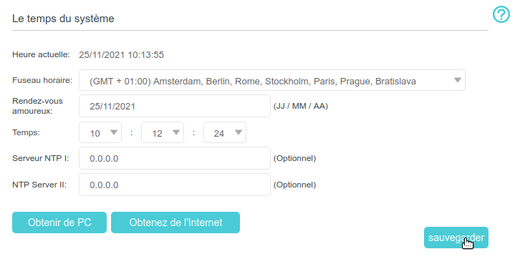
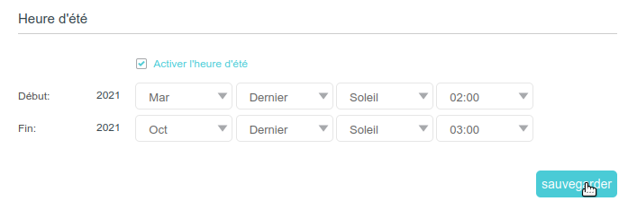
Connectez-vous sur http://tplinkmodem.net avec le mot de passe du routeur.Cliquez sur l'onglet Avancé, Outils système > Paramètres de temps :Configurez l'heure système en utilisant les méthodes suivantes :Manuellement : Sélectionnez votre fuseau horaire et entrez votre heure locale.Obtenir du PC : Cliquez sur ce bouton pour utiliser l'heure actuelle du PC de gestion.Obtenez de l'Internet : Cliquez sur ce bouton pour obtenir l'heure à partir d'Internet. Assurez-vous que votre routeur peut accéder à Internet avant de sélectionner cette méthode pour obtenir l'heure système.Cliquez sur Sauvegarder pour valider vos paramètres.Après avoir réglé l'heure du système, vous pouvez régler l'heure Heure d'été en fonction de vos besoins :Cochez Activer l'heure d'étédéfinissez l'heure de début et de fincliquez sur Sauvegarder pour que les paramètres prennent effet.

Contrôle des LEDs
Les LEDs du routeur indiquent l'activité et l'état du routeur.
Vous pouvez allumer ou éteindre les LED selon vos besoins.
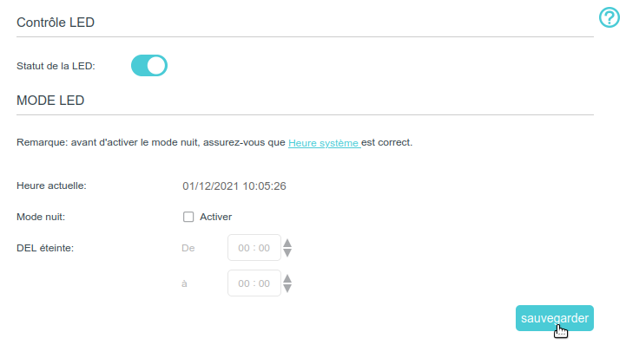
Pour éteindre les voyants :Connectez-vous sur http://tplinkmodem.net avec le mot de passe du routeur.Onglet Avancé, cliquez sur Outils système > Contrôle LEDDésactivez Statut de la LED.Pour éteindre les voyants pendant la période spécifiée :Connectez-vous sur http://tplinkmodem.net avec le mot de passe du routeur.Onglet Avancé, cliquez sur Outils système > Contrôle LEDCochez la case Mode nuit:.DEL éteinte : Spécifiez une période de temps, les LED seront éteintes pendant cette période. Remarque :Une fois le mode nuit activé, les voyants s'éteignent tous les jours pendant la période spécifiée sans affecter les performances du routeur.

Tester la connectivité réseau
L'outil de diagnostic exécute un test pour aider à résoudre vos problèmes de connectivité réseau.
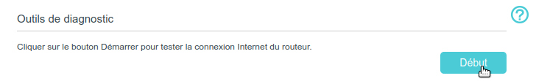
Connectez-vous sur http://tplinkmodem.net avec le mot de passe du routeur.Onglet Avancée, ouvrez Outils système > Diagnostics.Cliquez sur le bouton Début pour tester la connexion Internet du routeur :

Mettre à jour le micrologiciel
TP-Link se consacre à l'amélioration et à l'enrichissement des fonctionnalités du produit, vous offrant une meilleure expérience réseau.
Nous vous informerons via la page de gestion Web si une mise à jour du micrologiciel est disponible pour votre routeur.
De plus, le dernier firmware sera publié sur le site officiel de TP-Link, vous pouvez le télécharger gratuitement à partir de la page Support de notre site Web www.tp-link.com.
Assurez-vous d'avoir une connexion stable entre le routeur et votre ordinateur. Il n'est PAS recommandé de mettre à niveau le micrologiciel sans fil.Assurez-vous de retirer tout périphérique de stockage USB connecté au routeur avant la mise à niveau du micrologiciel pour éviter toute perte de données.Sauvegardez la configuration de votre routeur avant de mettre à jour le firmware.N'éteignez PAS le routeur pendant la mise à niveau du micrologiciel.
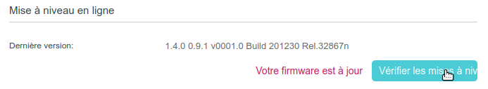
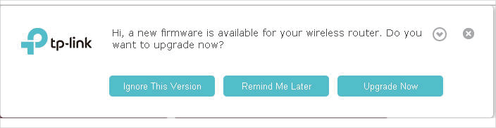
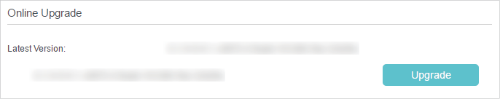
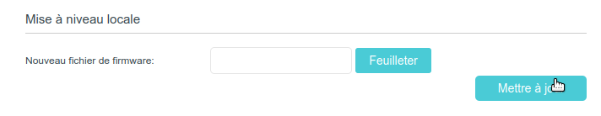
Mise à niveau en ligneConnectez-vous sur http://tplinkmodem.net avec le mot de passe du routeur.Si une mise à jour du firmware est disponible pour votre routeur, l'icône de mise à jour  s'affichera dans le coin supérieur droit de la page. Cliquez sur l'icône pour accéder à la page Mise à niveau du micrologiciel.
Vous pouvez également accéder à Avancé > Outils système > Mise à niveau du micrologiciel et cliquer sur Rechercher les mises à niveau pour voir s'il existe un nouveau micrologiciel :Conseils : s'il y a une nouvelle mise à jour importante du micrologiciel pour votre routeur, vous verrez la notification (similaire à celle illustrée ci-dessous) sur votre ordinateur lorsque vous ouvrez une nouvelle page Web.Cliquez sur Mettre à niveau maintenant et connectez-vous à la page de gestion Web. Vous verrez la page de mise à niveau du micrologiciel.Dans la section Mise à niveau en ligne, cliquez sur Mettre à niveau :Attendez quelques instants pour la mise à niveau et le redémarrage.Mise à niveau localeTéléchargez le dernier fichier de firmware pour le routeur sur notre site Web https://www.tp-link.com.Connectez-vous sur http://tplinkmodem.net avec le mot de passe du routeur.Onglet Avancée, cliquez sur Outils système > Mise à niveau du firmware.Info appareil : Assurez-vous que le fichier de firmware téléchargé correspond à la Version matérielle.Mise à niveau locale : cliquez sur Feuilleter pour localiser le nouveau fichier de firmware téléchargé, puis cliquez sur Mettre à jour :Attendez quelques instants pour la mise à niveau et le redémarrage.

Sauvegarder et restaurer les paramètres de configuration
Les paramètres de configuration sont stockés dans un fichier de configuration dans le routeur.
Vous pouvez sauvegarder le fichier de configuration sur votre ordinateur pour une utilisation future et restaurer les paramètres précédents du routeur à partir du fichier de sauvegarde si nécessaire.
Si nécessaire, vous pouvez aussi effacer les paramètres actuels et réinitialiser le routeur aux paramètres d'usine par défaut.
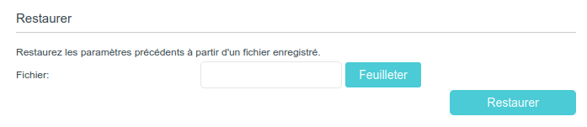
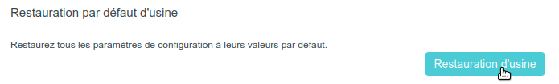
Pour sauvegarder les paramètres de configuration :Connectez-vous sur http://tplinkmodem.net avec le mot de passe du routeur.Onglet Avancée, ouvrez Outils système > Restauration de sauvegarde.Cliquez sur Sauvegarde pour enregistrer une copie des paramètres actuels sur votre ordinateur local. Un fichier conf.bin sera stocké sur votre ordinateur.Pour restaurer les paramètres de configuration :Connectez-vous sur http://tplinkmodem.net avec le mot de passe du routeur.Onglet Avancée, ouvrez Outils système > Restauration de sauvegarde.Cliquez sur Feuilleter pour localiser le fichier de configuration de sauvegarde précédent, puis cliquez sur Restaurer.Attendez la restauration, puis le routeur redémarrera automatiquement.Pour réinitialiser le routeur aux paramètres d'usine par défaut :Connectez-vous sur http://tplinkmodem.net avec le mot de passe du routeur.Onglet Avancée, ouvrez Outils système > Restauration de sauvegarde :Cliquez sur Restauration d'usine pour réinitialiser le routeur.Attendez la réinitialisation, puis le routeur redémarrera automatiquement.
N'interrompez pas ou n'éteignez pas le routeur pendant le processus de réinitialisation.Nous vous conseillons vivement de sauvegarder les paramètres de configuration actuels avant de réinitialiser le routeur.

Modifier le compte administrateur
Le compte administrateur permet de se connecter à la page Web de gestion du routeur.
Vous devez définir le compte administrateur à la première connexion.
Vous pouvez le modifier sur la page Web de gestion du routeur :
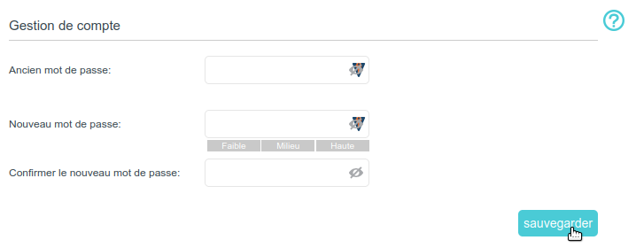
Connectez-vous sur http://tplinkmodem.net avec le mot de passe du routeur.Onglet Avancée, ouvrez Outils système > Administration. Allez à la section Gestion de compte :Ancien mot de passe : Entrez l'ancien mot de passe.Nouveau mot de passe : Entrez le nouveau mot de passeConfirmer le nouveau mot de passe : entrez-le à nouveau pour confirmer.Cliquez sur Sauvegarder pour valider les paramètres.

Gestion locale
La gestion locale permet de définir les périphériques locaux autorisés à gérer le routeur.
Par défaut, tous les appareils connectés locaux sont autorisés à gérer le routeur.
Vous pouvez également n'autoriser qu'un seul appareil à gérer le routeur.
Pour cela :
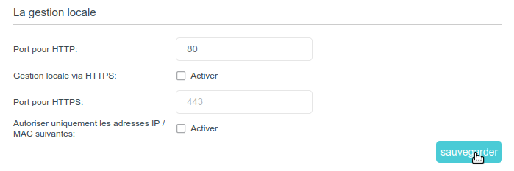
Connectez-vous sur http://tplinkmodem.net avec le mot de passe du routeur.Onglet Avancée, ouvrez Outils système > Administration. Allez à la section La gestion locale :Port pour HTTP : Conservez la valeur par défautActivez Gestion locale via HTTPS si vous souhaitez accéder au routeur via HTTPS et HTTP, ou laissez-le désactivé si vous souhaitez uniquement accéder au routeur via HTTP.Port pour HTTPs : Conservez la valeur par défautAutoriser uniquement les adresses IP / MAC suivantes activez pour n'autoriser qu'un appareil spécifique à gérer le routeur, Adresse IP / MAC : saisissez l'Adresse IP ou MAC de l'appareilCliquez sur Sauvegarder pour valider les paramètres.

Gestion à distance
Par défaut, les appareils distants ne sont pas autorisés à gérer le routeur depuis Internet.
Pour permettre aux périphériques distants de gérer le routeur :
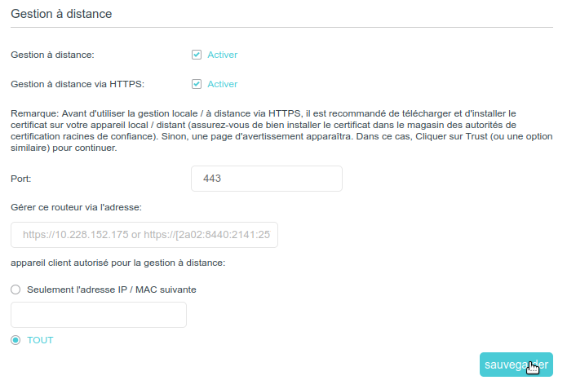
Connectez-vous sur http://tplinkmodem.net avec le mot de passe du routeur.Onglet Avancée, ouvrez Outils système > Administration. Allez à la section Gestion à distance :Gestion à distance activez pour autoriser la gestion à distanceGestion à distance via HTTPS : activez pour autoriser la gestion à distance via HTTPSPort : Conservez la valeur par défaut.appareil client autorisé pour la gestion à distance :Seulement l'adresse IP / MAC suivante : Adresse IP ou Adresse MAC de l'appareil autorisé à gérer le routeurTOUT : pour autoriser tous les appareils distants à gérer le routeur Cliquez sur Sauvegarder pour valider les paramètres.
Vous pouvez trouver l'adresse IP WAN du routeur dans l'onglet De base, Carte du réseau > InternetL'IP WAN du routeur est généralement une IP dynamique. Voir le chapitre correspondant.

Journal système
Le journal système peut vous aider à localiser des dysfonctionnements.
Par exemple, si votre routeur ne fonctionne pas correctement, enregistrez le journal système et envoyez_le au support technique pour le dépannage.
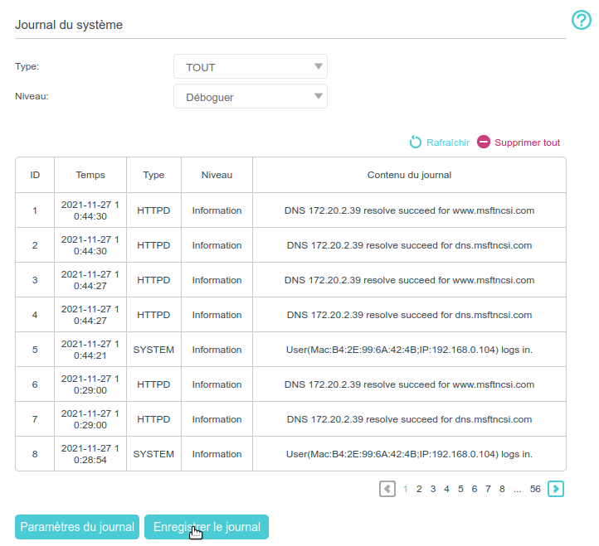
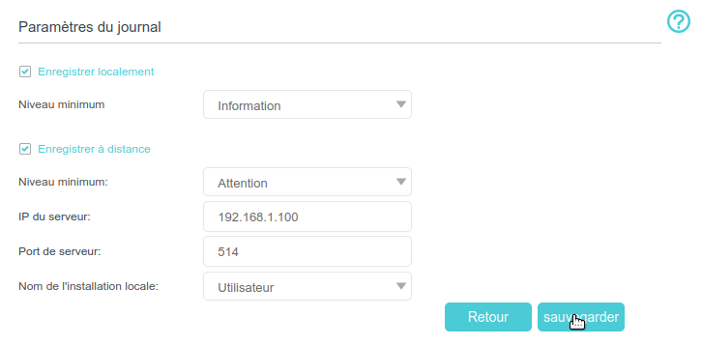
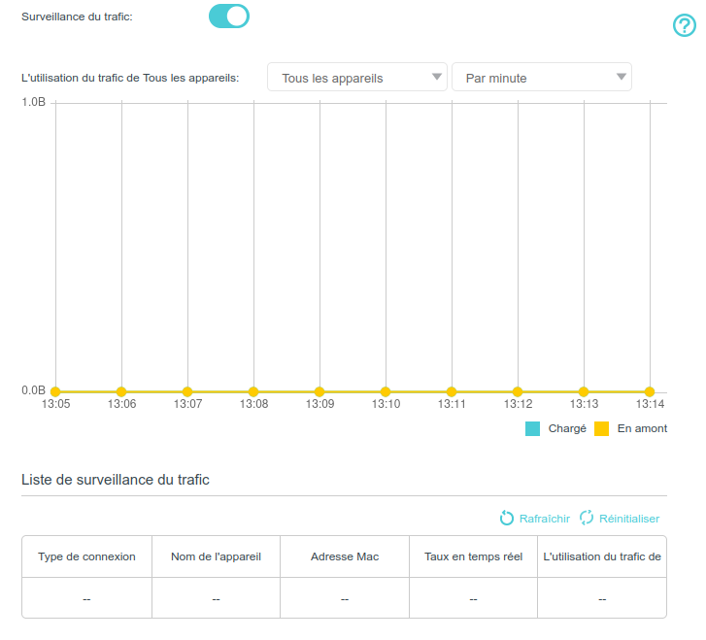
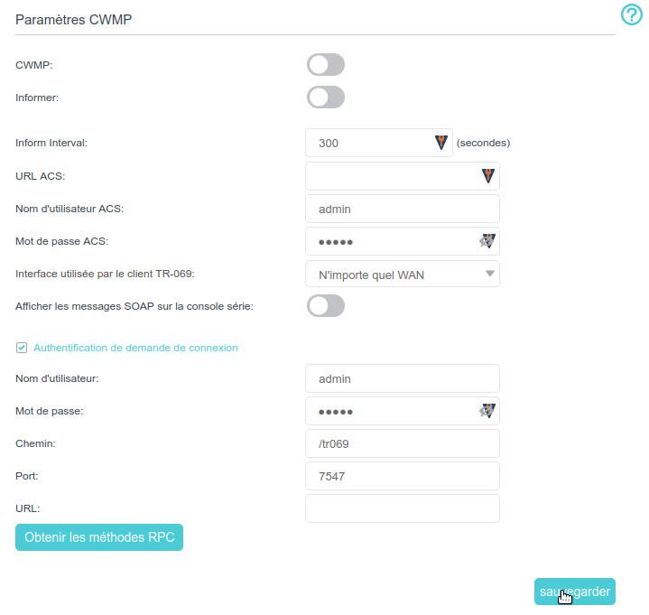
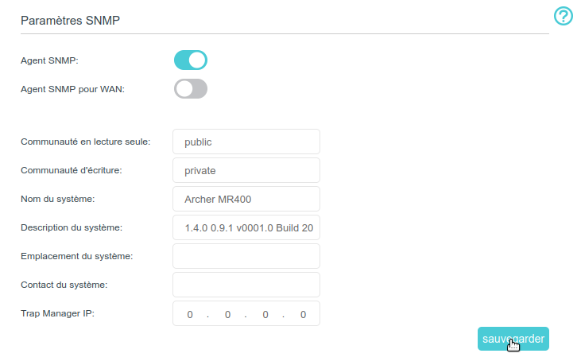
Connectez-vous sur http://tplinkmodem.net avec le mot de passe du routeur.Onglet Avancée, ouvrez Outils système > Journal du système :Afficher les journaux systèmeType : Sélectionnez TOUT pour afficher tous les types de journaux, ou sélectionnez DHCPD ou IGMP, etc. pour afficher les journaux spécifiques.Niveau : afficher les journaux de ce niveau ou des niveaux supérieurs.Cliquez sur Rafraîchir pour actualiser la liste des journaux.Enregistrer les journaux systèmeCliquez sur Enregistrer le journal pour enregistrer les journaux dans un fichier txt sur votre ordinateur.Cliquez sur Paramètres du journal pour définir le chemin d'enregistrement des journaux :Enregistrer localement : cochez pour mettre en cache le journal système dans la mémoire locale du routeurNiveau minimum : niveau minimum de journal système à enregistrer.Les journaux s'affichent dans le tableau sur la page Journal système, par ordre décroissantEnregistrer à distance : cochez pour envoyer le journal système à un serveur distantNiveau minimum : niveau minimum de journal système à enregistreret entrez les informations du serveur distant. IP du serveur : IP du serveur distantPort de serveur : port du serveur distantNom de l'installation localeSi le serveur distant dispose d'un client de visualisation de journaux ou d'un outil spécialisé, vous pouvez afficher et analyser le journal système à distance en temps réel.Vous pouvez choisir d'enregistrer les journaux système sur votre ordinateur local ou sur un serveur distantSurveillez les statistiques du trafic Internet : La page Traffic Monitor affiche le trafic réseau des paquets LAN, WAN et WLAN envoyés et reçus, permettant de surveiller le volume des statistiques de trafic Internet.Connectez-vous sur http://tplinkmodem.net avec le mot de passe du routeur.Onglet Avancée, ouvrez Outils système > Moniteur de trafic :Activez Surveillance du trafic → affichage de l'utilisation du trafic d'un appareil au cours des 10 dernières minutes ou celle de tous les appareils au cours des 10 dernières minutes/24 heures/7 jours.Paramètres CWMP : Le routeur offre la fonctionnalité CWMP. La fonction prend en charge le protocole TR-069 qui collecte des informations, diagnostique les appareils et configure les appareils automatiquement via ACS (Auto-Configuration Server).Connectez-vous sur http://tplinkmodem.net avec le mot de passe du routeur.Onglet Avancée, ouvrez Outils système > Paramètres CWMP :CWMP : Activez pour activer CWMP (CPE WAN Management Protocol).Informer : Activez pour envoyer périodiquement un message Inform à l'ACS (Auto Configuration Server).Inform Interval : intervalle de temps (s) entre les envois de message Inform à l'ACS.URL ACS : adresse Web de l'ACS fournie par votre FAI.Nom d'utilisateur ACS : nom d'utilisateur pour la connexion au serveur ACSMot de passe ACS : mot de passe pour la connexion au serveur ACSInterface utilisée par le client TR-069 : interface à utiliser par le client TR-069.Afficher les messages SOAP sur la console série : Activez ou désactivezAuthentification de demande de connexion : Cochez cette case pour activer l'authentification pour les demandes de connexionNom d'utilisateur : nom d'utilisateur pour la connexion du serveur ACS au routeur.Mot de passe : mot de passe pour la connexion du serveur ACS au routeurChemin : chemin d'accès pour la connexion du serveur ACS au routeurPort : port connecté au serveur ACS.URL : URL de connexion au serveur ACSObtenir les méthodes RPC : Cliquez pour obtenir les méthodes pour prendre en charge CWMPCliquez sur Sauvegarder pour valider les paramètres.Paramètres SNMP : Le protocole SNMP (Simple Network Management Protocol) est largement utilisé dans les réseaux informatiques pour transmettre des informations de gestion entre deux nœuds. Les administrateurs réseau peuvent ainsi rechercher et modifier les informations sur n'importe quel nœud du réseau, localiser les pannes et les diagnostiquer, planifier les capacités et générer des rapports. Un agent SNMP (application s'exécutant sur le routeur) reçoit et traite les messages SNMP, envoie des réponses au gestionnaire SNMP et envoie des interruptions lorsqu'un événement se produit. Ainsi, un routeur contient un logiciel « agent » SNMP pouvant être surveillé et/ou contrôlé par SNMP Manager à l'aide de messages SNMP.Connectez-vous sur http://tplinkmodem.net avec le mot de passe du routeur.Onglet Avancée, ouvrez Outils système > Paramètres SNMP :Agent SNMP / Agent SNMP pour WAN : Activez pour activer l'agent SNMP intégré qui permet au routeur de jouer le rôle opérationnel dans la réception et le traitement des messages SNMP, l'envoi de réponses au gestionnaire SNMP et le déclenchement d'interruptions SNMP lorsqu'un l'événement se produit.Communauté en lecture seule : droits (“publique” par défaut) qui protègent le routeur contre les accès non autorisés.Communauté d'écriture : droits (lecture et d'écriture par défaut) qui protègent le routeur contre les modifications non autorisées.Nom du système : nom attribué à ce périphériqueDescription du système : description textuelle du périphérique géré. Doit inclure le nom complet et la version du matériel du système, du système d'exploitation et du logiciel de mise en réseau.Emplacement du système : emplacement physique de cet appareil (par exemple, armoire téléphonique, 3e étage).Contact du système : personne à contacter pour ce périphérique et informations pour contacter cette personne.Trap Manager IP : adresse IP de l'hôte qui reçoit les trapsIl est recommandé de conserver les paramètres par défaut. Cliquez sur Sauvegarder pour appliquer les paramètres.

OneMesh avec itinérance transparente
Ce chapitre présente la fonctionnalité TP-Link OneMesh TM.
Le routeur TP-Link OneMesh et les répéteurs TP-Link OneMesh fonctionnent ensemble pour former un réseau Wi-Fi unifié.
Parcourez votre maison et restez connecté avec les vitesses les plus rapides possibles grâce à la couverture transparente de OneMesh.
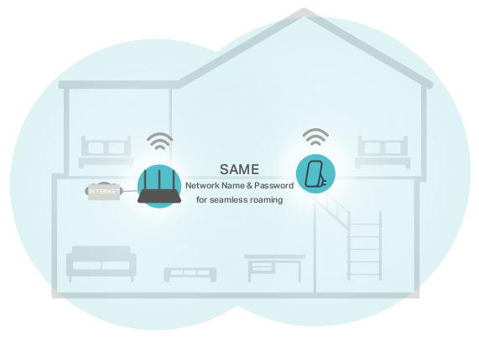
 Réseau Wi-Fi unifié : Le routeur et les répéteurs partagent les mêmes paramètres sans fil (nom du réseau, mot de passe, paramètres de contrôle d'accès, etc.) Itinérance transparente : Les appareils basculent automatiquement entre votre routeur et vos répéteurs lorsque vous vous déplacez dans votre maison pour les vitesses les plus rapides possibles. Facilité de configuration et gestion : Configurez un réseau OneMesh d'une simple pression sur les boutons WPS. Gérez tous les périphériques réseau sur l'application Tether ou sur la page de gestion Web de votre routeur.Réseau OneMesh unifié :

Mettre en place un réseau OneMesh
Le répéteur TP-Link OneMesh rejoindra automatiquement le réseau OneMesh du routeur une fois connecté.
Vérifiez sur la page Web de gestion du routeur que le réseau OneMesh est bien configuré.
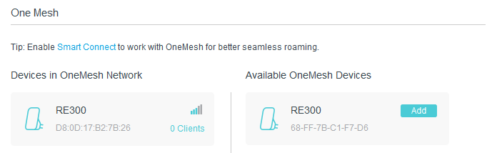
Si le répéteur est connecté à ce routeurConnectez-vous sur http://tplinkmodem.net avec le mot de passe du routeur.Onglet De base ou Avancée, ouvrez One MeshLorsqu'un répéteur rejoint le réseau OneMesh, il sera répertorié dans la liste Périphériques du réseau OneMesh. Sinon, vous devez le trouver dans la liste Appareils OneMesh disponibles et cliquer sur Ajouter pour l'ajouter au réseau OneMesh.Maintenant, votre routeur et vos répéteurs forment un réseau OneMesh !
Il est recommandé d'activer la fonction Smart Connect sur WiFi > Paramètres WiFi pour profiter d'une connexion transparente entre les réseaux double bande.
Lorsque Smart Connect est activé, les 2,4 GHz et 5 GHz du routeur partagent le même SSID (nom de réseau) et le même mot de passe.
Si le répéteur n'est pas connecté à ce routeurConnectez un ou plusieurs répéteurs OneMesh à ce routeur en suivant les instructions de configuration des manuels des répéteurs. Remarque : Pour consulter la liste complète des répéteurs TP-Link OneMesh ou d'autres appareils, rendez-vous sur https://www.tp-link.com/onemesh/compatibility.Connectez-vous sur http://tplinkmodem.net avec le mot de passe du routeur.Onglet De base ou Avancée, ouvrez One Mesh pour consulter la liste des appareils.
Il est recommandé d'activer la fonction Smart Connect sur WiFi > Paramètres WiFi pour profiter d'une connexion transparente entre les réseaux double bande.
Lorsque Smart Connect est activé, les 2,4 GHz et 5 GHz du routeur partagent le même SSID (nom de réseau) et le même mot de passe.

Gérer les appareils dans le réseau OneMesh
Dans un réseau OneMesh, vous pouvez gérer tous les appareils et clients Mesh sur la page Web de votre routeur.
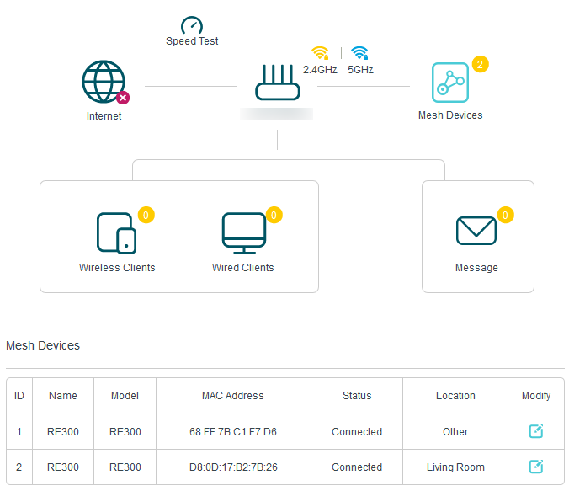
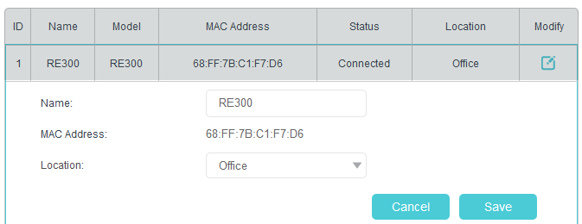
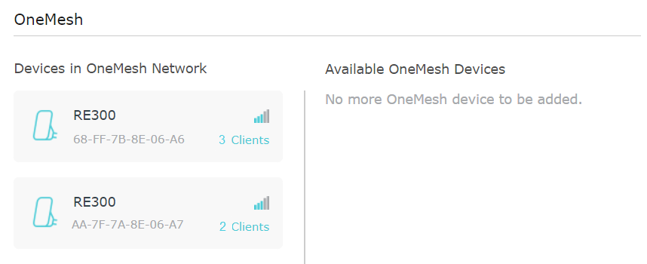
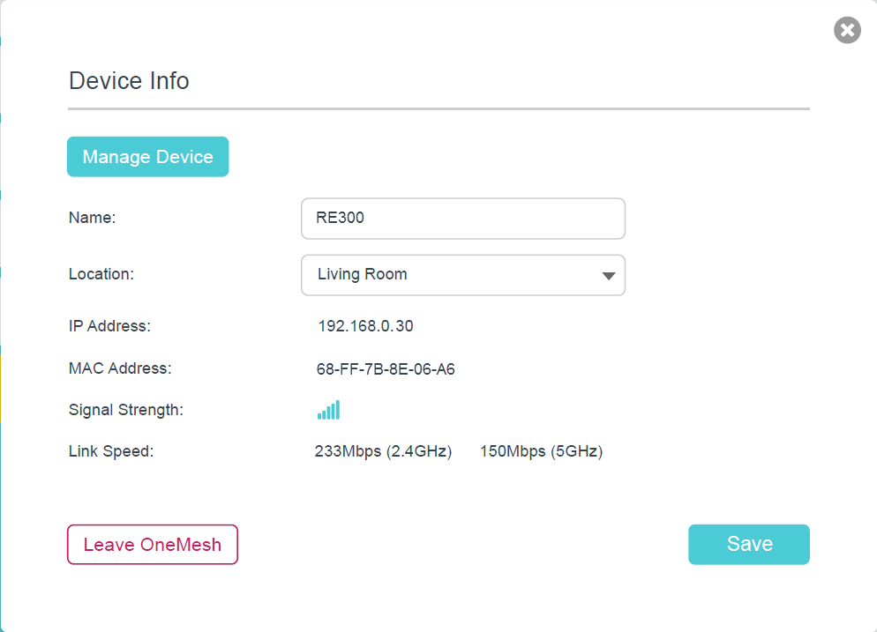
Pour afficher tous les appareils et clients Mesh du réseau OneMeshConnectez-vous sur http://tplinkmodem.net avec le mot de passe du routeur.Onglet De base, ouvrez Carte du réseau :Cliquez sur l'icône Appareils Mesh, Clients filaires ou Clients sans fil pour afficher l'appareil ou la liste d'appareils associés.Cliquez sur l'icône Modifier pour personnaliser le nom et l'emplacement de l'appareil :Pour gérer chaque appareil OneMesh du réseauConnectez-vous sur http://tplinkmodem.net avec le mot de passe du routeur.Onglet De base ou Avancée, ouvrez OneMesh :Cliquez sur un appareil OneMesh pour afficher les informations sur l'appareil, ou cliquez sur <nombre> Clients pour afficher les clients connectés à cet appareil.
Sur la page Informations sur l'appareil, vous pouvez :Cliquer sur Gérer l'appareil pour rediriger vers la page de gestion Web de cet appareil OneMesh.Cliquer sur Quitter OneMesh pour supprimer cet appareil du réseau OneMesh

FAQ
Avec le routeur sous tension, maintenez enfoncé le bouton WPS/RESET sur le panneau arrière jusqu'à ce que le voyant d'alimentation commence à clignoter.
Une fois le routeur réinitialisé, les paramètres de configuration actuels seront perdus et vous devrez reconfigurer le routeur.
Mot de passe de la page Web de gestion : restaurez les paramètres d'usine par défaut du routeur, puis créez un nouveau mot de passe de 1 à 32 caractères.Mot de passe du réseau sans filLe mot de passe/PIN sans fil par défaut est imprimé sur l'étiquette du produit du routeur.Si le mot de passe sans fil par défaut a été modifié, connectez-vous à la page Web de gestion du routeur et allez à l'onglet de base, WiFi, section Paramètres WiFi pour récupérer ou réinitialiser votre mot de passe.
Cela peut arriver pour diverses raisons. Essayez les méthodes ci-dessous pour vous reconnecter.
Vérifiez que votre ordinateur est correctement connecté au routeur et que la LED correspondante est allumée.
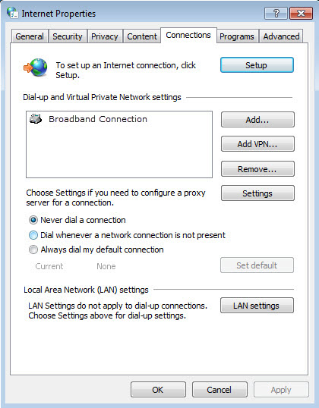
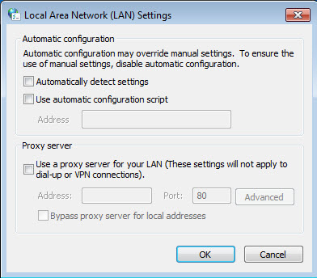
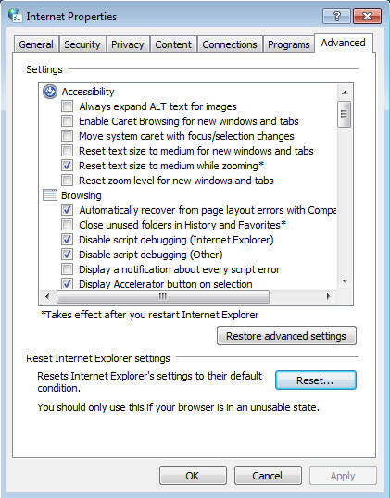
Vérifiez que l'adresse IP de votre ordinateur est configurée pour Obtenir une adresse IP automatiquement et Obtenir l'adresse du serveur DNS automatiquement.Vérifiez que vous entrez la bonne adresse IP pour vous connecter : http://tplinkmodem.net.Vérifiez les paramètres de votre ordinateur :Accédez à Démarrer > Panneau de configuration > Réseau et Internet, puis cliquez sur Afficher l'état et les tâches du réseau.Cliquez sur Options Internet en bas à gauche.Cliquez sur Connexions et sélectionnez Ne jamais établir de connexion :Cliquez sur Paramètres LAN, désélectionnez les trois options suivantes et cliquez sur OK :Allez dans Avancé > Restaurer les paramètres avancés, cliquez sur OK pour enregistrer les paramètres.Utilisez un autre navigateur Web ou un autre ordinateur pour vous reconnecter.Réinitialisez le routeur aux paramètres d'usine par défaut et réessayez. Si la connexion échoue toujours, contactez le support technique.
Vous devrez reconfigurer le routeur pour surfer sur Internet une fois le routeur réinitialisé.
Vérifiez que votre carte SIM est une carte LTE ou WCDMA.Vérifiez que votre carte SIM se trouve dans la zone de service de votre FAI.Vérifiez que votre carte SIM dispose d'un crédit suffisant.Vérifiez la connexion LAN :ouvrez un navigateur Web et saisissez http://tplinkmodem.net ou http://192.168.1.1 dans la barre d'adresse.Si la page de connexion n'apparaît pas, reportez-vous à Q3, puis réessayez.Vérifiez les paramètres de votre FAI :Ouvrez un navigateur Web et connectez-vous à la page Web de gestion.Allez dans Avancé > Réseau > Internet pour vérifier que les paramètres (notamment l'APN, le Nom d'utilisateur et le Mot de passe) fournis par votre FAI sont correctement saisis. Si les paramètres sont incorrects, cliquez sur Créer un profil et entrez les paramètres corrects, puis sélectionnez le nouveau profil dans la liste Nom du profil.Vérifiez les paramètres du code PIN :Ouvrez un navigateur Web et connectez-vous à la page de gestion Web.Accédez à Avancé > Réseau > Gestion du code PIN pour vérifier si le code PIN est requis. Si c'est le cas, saisissez le code PIN correct fourni par votre FAI ou désactivez le verrouillage PIN, puis cliquez sur Enregistrer.Vérifiez la limite de données :Ouvrez un navigateur Web et connectez-vous à la page de gestion Web.Allez dans Avancé > Réseau > Paramètres de données pour vérifier si le total utilisé dépasse l'allocation totale ou si le mensuel utilisé dépasse l'allocation mensuelle. Si tel est le cas, cliquez sur Corriger et définissez Total/Mensuel utilisé sur 0 (zéro) ou désactivez la limite de données.Vérifiez les données mobiles :Ouvrez un navigateur Web et connectez-vous à la page de gestion Web.Accédez à Avancé > Réseau > Internet pour vérifier que les données mobiles sont activées. Sinon, activez-le pour accéder à internet.Vérifiez l'itinérance des données :Confirmez auprès de votre FAI si vous êtes dans une zone de service d'itinérance. Si c'est le cas, ouvrez un navigateur Web et connectez-vous à la page de gestion Web.Allez dans Avancé > Réseau > Internet pour vérifier que l'itinérance des données est activée. Sinon, activez-la pour accéder à Internet.
Vérifiez que vous vous trouvez dans une zone de couverture réseau.Déplacez votre routeur et votre ordinateur pour avoir une meilleure réception du signal - vous pouvez être dans ou à proximité d'une structure qui bloque le signal. Les obstacles (par exemple, les murs, les plafonds et les meubles) entre le routeur et d'autres appareils sans fil diminuent la puissance du signal.Le réseau Wi-Fi 2,4 GHz peut être perturbé. Il est recommandé d'utiliser le réseau Wi-Fi 5 GHz si vos appareils le prennent en charge :Visitez http://tplinkmodem.net et connectez-vous avec le mot de passe du routeur.Accédez à la page De base > WiFi et activez le réseau sans fil 5 GHz.Ensuite, vous pouvez rechercher le SSID de votre réseau sans fil 5 GHz sur vos appareils sans fil et vous y connecter.
Le routeur prend en charge deux modes de fonctionnement, le mode routeur 3G/4G et le mode routeur sans fil. Si vous avez déjà un modem ou si votre connexion Internet est fournie via un câble Ethernet du mur, vous pouvez configurer le routeur comme un routeur sans fil standard pour partager Internet.
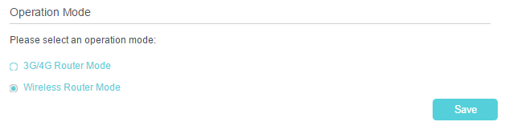
Connectez le port LAN4/WAN de votre routeur au modem ou au port réseau.Visitez http://tplinkmodem.net et connectez-vous avec le mot de passe du routeur.Accédez à la page Avancé > Mode de fonctionnement.Sélectionnez l'option Mode routeur sans fil et cliquez sur Enregistrer pour valider les paramètres.
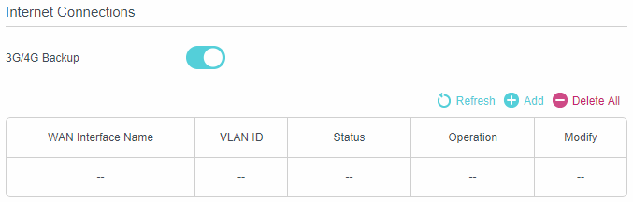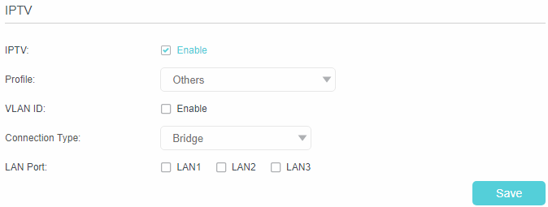En mode routeur sans fil, vous pouvez utiliser le réseau 3G/4G comme solution de sauvegarde pour l'accès Internet. Lorsque la sauvegarde 3G/4G est activée, votre routeur sera directement connecté au réseau 3G/4G lorsque le service réseau d'origine échouera. Pour activer ou désactiver la sauvegarde 3G/4G, accédez à Avancé > Réseau > Internet.En mode routeur sans fil, vous pouvez configurer votre routeur pour une connexion IPTV. Pour activer et configurer IPTV, accédez à Avancé > IPTV.
Si vous ne parvenez pas à trouver un réseau sans fil :
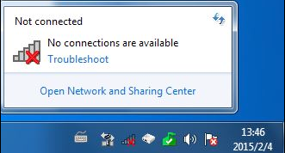
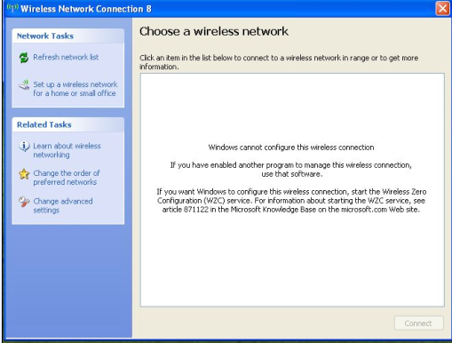
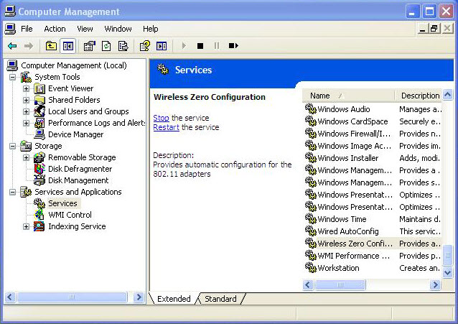
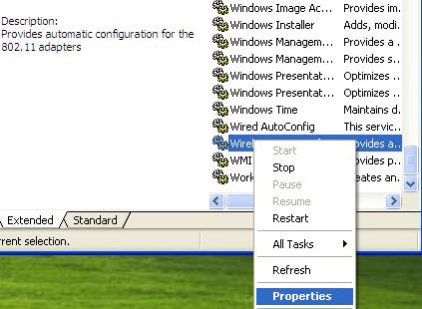
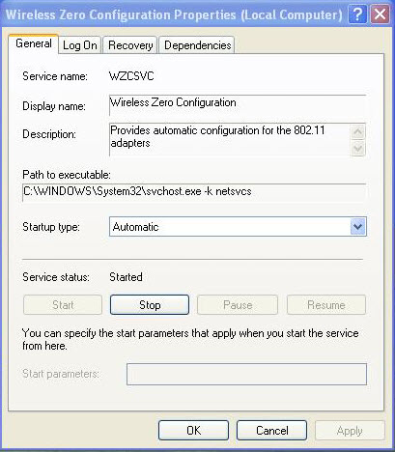
Vérifiez que la fonction sans fil est activée si vous utilisez un ordinateur portable avec adaptateur WiFi intégré. Vous pouvez vous référer au document correspondant ou contacter le fabricant de l'ordinateur portable.Assurez-vous que le pilote de l'adaptateur sans fil est installé avec succès et que l'adaptateur sans fil est activé.Sous Windows 7Si vous voyez le message Aucune connexion n'est disponible, c'est généralement parce que la fonction WiFi est désactivée ou bloquée d'une manière ou d'une autre ;Cliquez sur Dépannage et Windows peut résoudre le problème par lui-même.Sous Windows XPSi vous voyez le message Windows ne peut pas configurer cette connexion sans fil, c'est généralement dû au fait que l'utilitaire de configuration Windows est désactivé ou que vous exécutez un autre outil de configuration sans fil pour connecter le sans fil.Quittez l'outil de configuration sans fil (l'utilitaire TP-Link, par exemple) ;Sélectionnez et faites un clic droit sur Poste de travail sur le bureau, sélectionnez Gérer pour ouvrir la fenêtre Gestion de l'ordinateur ;Développez Services et applications > Services, recherchez et localisez Wireless Zero Configuration dans la liste Services sur le côté droit ;Sélectionnez Configuration sans fil zéro, cliquez dessus avec le bouton droit, puis sélectionnez Propriétés ;Remplacez Type de démarrage par Automatique, cliquez sur le bouton Démarrer et assurez-vous que l'état du service est Démarré. Et puis cliquez sur OK.Connectez-vous au réseau sans fil.
Si vous pouvez trouver un autre réseau sans fil que le vôtre, veuillez suivre les étapes ci-dessous :
Vérifiez l'indicateur LED Wi-Fi sur votre routeur ;Assurez-vous que votre ordinateur/appareil est toujours à portée de votre routeur/modem, rapprochez-vous s'il est actuellement trop éloigné ;Accédez à la page Avancé > Sans fil > Paramètres avancés et vérifiez les paramètres du routeur sans fil. Vérifiez votre nom de réseau sans fil et assurez-vous que le SSID n'est pas masqué ;Connectez-vous au réseau sans fil.
Si vous pouvez trouver votre réseau sans fil mais que vous ne parvenez pas à vous connecter, veuillez suivre les étapes ci-dessous :
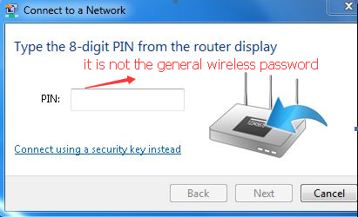
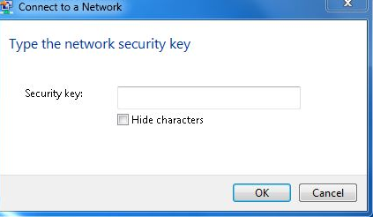
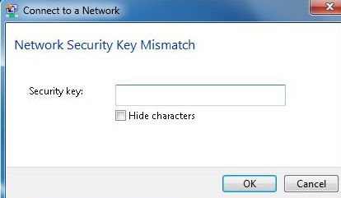
Problème d'authentification, incompatibilité de mot de passe.Parfois, il vous sera demandé de saisir un code PIN lorsque vous vous connecterez au réseau sans fil pour la première fois. Ce code PIN est différent du mot de passe sans fil/clé de sécurité réseau, vous ne pouvez généralement le trouver qu'à l'arrière de votre routeur/modem sans fil ;Si vous ne trouvez pas le code PIN ou que le code PIN a échoué, vous pouvez choisir de se connecter à l'aide d'une clé de sécurité à la place, puis saisir la clé de sécurité réseau/le mot de passe sans fil.;S'il continue à dire que la clé de sécurité du réseau ne correspond pas, il est suggéré de confirmer le mot de passe sans fil sur votre routeur/modem sans fil ; Remarque : Le mot de passe sans fil / La clé de sécurité réseau sont sensibles à la casse.Connectez-vous au réseau sans fil.Windows n'a pas pu se connecter à XXXX / Impossible de rejoindre ce réseau / Prend plus de temps que d'habitude pour se connecter à ce réseau :Vérifiez la force du signal sans fil de votre réseau, s'il est faible (1 ~ 3 barres), rapprochez le routeur et réessayezChangez le canal sans fil du routeur en 1,6 ou 11 pour réduire les interférences d'autres réseauxRéinstallez ou mettez à jour le pilote de l'adaptateur WiFi de l'ordinateurConnectez-vous au réseau sans fil.

Voir aussi
(en) Archer MR400 V3 User Guide

Basé sur « Archer MR400 V3 User Guide » par tp-link.

